|  |
| --- |
| **Università degli Studi di Salerno Corso di Ingegneria del Software** |

***SocialBook  
Documento Analisi Requisiti***

****

**Partecipanti:**

|  |  |
| --- | --- |
| Nome | Matricola |
| Barbato Alessia | 0512105858 |
| Proietto Angelica | 0512105762 |
| Russo Luca | 0512105840 |

**Revision History**

|  |  |  |  |
| --- | --- | --- | --- |
| Data | Versione | Descrizione | Autore |
| 26/11/2020 | 1.0 | Stesura introduzione (Paragrafi 1.1, 1.2, 1.3, 1.5, 1.6) | Russo Luca |
| 28/11/2020 | 2.0 | Stesura sistema corrente e proposto, requisiti non funzionali (Paragrafi 2, 3.1, 3.3.) | Russo Luca |
| 1/12/2020 | 3.0 | Stesura acronimi, requisiti funzionali e scenari (Paragrafi 1.4, 3.2, 3.4.1) | Proietto Angelica |
| 3/12/2020 | 4.0 | Stesura casi d’uso, realizzazione diagramma dei casi d’uso, tabella degli oggetti, sequence diagram (accesso, acquisto e relative eccezioni) | Barbato Alessia |
| 7/12/2020 | 5.0 | Realizzazione class diagram, sequence diagram (ricerca, registrazione, creazione ed eliminazione booklist, segui ed eliminazione utente e relative eccezioni) | Proietto Angelica |
| 11/12/2020 | 6.0 | Realizzazione sequence diagram (aggiunta al carrello), statechart diagram, mock-ups e navigational path | Russo Luca |
| 13/12/2020 | 7.0 | Glossario | Proietto Angelica |
| 18/12/2020 | 8.0 | Realizzazione activity diagram (sistema proposto) | Proietto Angelica |

Indice

[1. Introduzione 4](#introduzione" \t "_top)

[1.1 Scopo del sistema 4](#scopo)

[1.2 Ambito del sistema 4](#ambito)

[1.3 Obiettivi e criteri di successo del sistema 4](#obiettivi)

[1.4 Acronimi e abbreviazioni 4](#acronimi)

[1.5 Riferimenti 4](#riferimenti)

[1.6 Panoramica 4](#panoramica1)

[2. Sistema corrente 4](#sis_corrente)

[3. Sistema proposto 5](#sis_proposto)

[3.1 Panoramica 5](#panoramica)

[3.2 Requisiti funzionali 6](#rf)

[3.2.1 Gestione utente 6](#g_utente)

[3.2.2 Gestione prodotti 7](#g_prodotti)

[3.2.3 Gestione catalogue manager 7](#g_catalogue)

[3.2.4 Gestione customer manager 7](#g_customer)

[3.2.5 Gestione system manager](#g_system) 7

[3.3 Requisiti non funzionali 7](#nfr)

[3.3.1 Usabilità 7](#usabilità)

[3.3.2 Affidabilità 8](#affidabilità)

[3.3.3 Prestazioni 8](#prestazioni)

[3.3.4 Supportabilità 8](#supportabilità)

[3.3.5 Implementazione 8](#implementazione)

[3.3.6 Security 8](#security)

[3.4 Modello del sistema 8](#modello)

[3.4.1 Scenari 8](#sc)

[3.4.1.1 Scenari relativi all'utente 8](#sc_utente)

[3.4.1.2 Scenari relativi all'admin 12](#sc_admin)

[3.4.2 Casi d'uso 13](#uc)

[3.4.2.1 Gestione account 16](#uc_account)

[3.4.2.2 Ricerca 17](#uc_ricerca)

[3.4.2.3 Gestione booklist](#uc_booklist) 18

[3.4.2.4 Gestione preferiti](#uc_preferiti) 20

[3.4.2.5 Gestione carrello](#uc_carrello) 20

[3.4.2.6 Interazione utente](#uc_interazioneUtente) 22

[3.4.2.7 Gestione admin](#uc_admin) 24

[3.4.3 Modello ad oggetti](#mod_oggetti) 26

[3.4.3.1 Tabella degli oggetti](#tabella_oggetti) 26

[3.4.3.2 Class Diagram](#cd) 32

[3.4.4 Modelli dinamici](#mod_dinamici) 32

[3.4.4.1 Statechart Diagram](#scd) 32

[3.4.4.5 Sequence Diagram](#sd) 33

[3.4.5 Interfaccia utente e mock-up](#mockup) 40

[4. Glossario](#glossario) 63

1. Introduzione
   1. Scopo del sistema

SocialBook si propone come un social innovativo che permette la nascita di una vasta community unita dalla passione comune per i libri e, allo stesso tempo, ne mette a disposizione anche l’acquisto (in formato digitale).

* 1. Ambito del sistema

Il sistema sarà sviluppato per essere supportato da tutti i browser di maggior utilizzo in modo da poter raggiungere un bacino di utenza più ampio.

* 1. Obiettivi e criteri di successo del sistema

L’obiettivo del sistema è quello di offrire a tutti gli appassionati di lettura una piattaforma online sicura che permetta all’utente non solo di acquistare libri (in formato digitale), ma anche di organizzarli come meglio si preferisce, recensirli, e comunicare con gli altri utenti.

L’interfaccia del sistema dovrà essere estremamente intuitiva, in modo da invogliare gli utenti ad interagire tra di loro.

L’obiettivo della piattaforma è quella di fornire un servizio veloce e sempre aggiornato in modo da garantire l’esperienza migliore possibile agli utenti.

* 1. Acronimi e abbreviazioni

**FR:** Requisiti funzionali.

**NFR:** Requisiti non funzionali.

**SC:** Scenario.

**UC:** Use case.

**HTTPS:** HyperText Transfer Protocol Secure.

**MVC:** Model-View-Controller.

* 1. Riferimenti

● Object-Oriented Software Engineering Using UML, Patterns, and Java, Bernd Bruegge & Allen H. Dutoit.

* 1. Panoramica

Al secondo punto verrà presentato il sistema proposto, verranno esplicitati i relativi requisiti funzionali e non. Mediante l’utilizzo di scenari e casi d’uso verranno individuati gli attori del sistema e come questi interagiscono con il sistema stesso. La struttura verrà presentata tramite modello a oggetti, sequence diagram e statechart diagram. L’interfaccia grafica verrà presentata tramite diagrammi navigazionali e mock-up.

1. Sistema Corrente

I social attuali afferenti al campo degli e-book sono di due tipologie principali.

Una parte riguarda la messa in vendita e l’acquisto di libri, solitamente sponsorizzati da case editrici che forzano la presenza di libri da loro pubblicati affievolendo l’eterogeneità dei prodotti.

La restante parte, invece, si propone come obiettivo la possibilità per l’utente di poter interagire con gli altri. Si tratta, infatti, di forum e blog che danno la possibilità a chiunque si sia registrato di recensire, commentare e informarsi su pressoché qualsiasi tipo di lettura, partendo dai grandi classici della letteratura fino a letture contemporanee e dotate di uno stile completamente diverso.

1. Sistema Proposto
   1. Panoramica

SocialBook si propone come un social innovativo che permette la nascita di una vasta community unita dalla passione comune per i libri e, allo stesso tempo, ne mette a disposizione anche l’acquisto (in formato digitale).

##### Acquisto

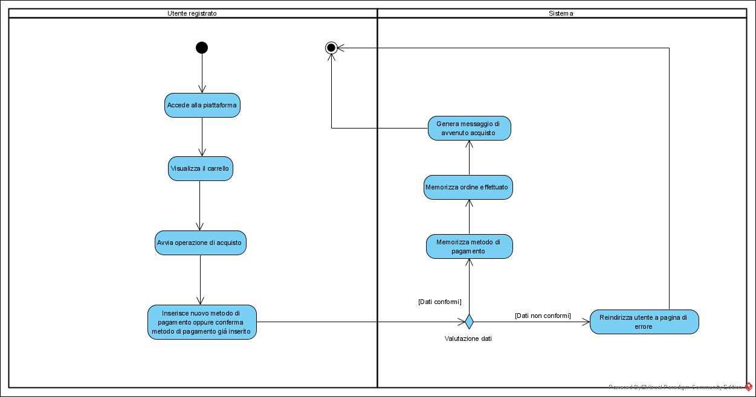

##### Seguire utente

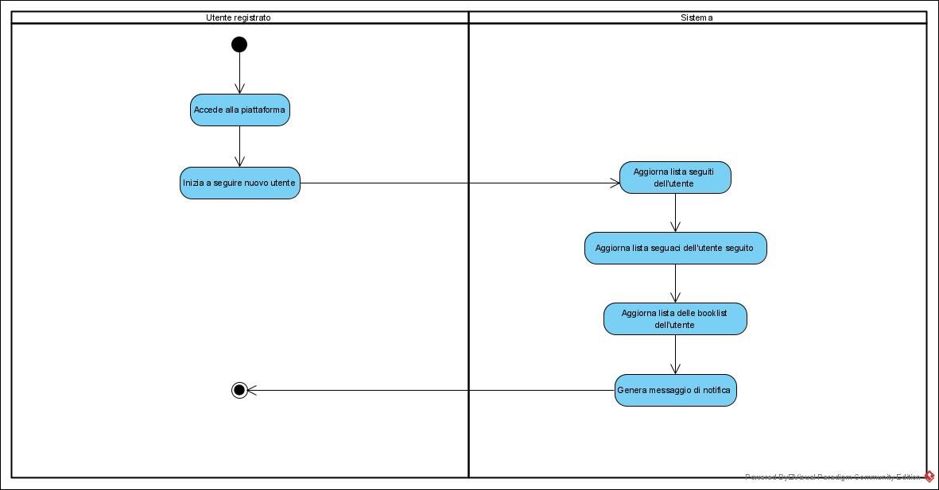

* 1. Requisiti Funzionali

3.2.1 Gestione Utente

3.2.1.1 FR\_1 Registrazione

Il sistema dovrà fornire la possibilità a qualsiasi visitatore del sito di registrarsi, salvando i dati in un database.

3.2.1.2 FR\_2 Login

Il sistema dovrà fornire all’utente la possibilità di autenticarsi con le proprie credenziali e accedere, così, alla propria area utente.

3.2.1.3 FR\_3 Log Out

Il sistema dovrà permettere all’utente di effettuare il log out dal suo account e così visualizzare semplicemente i contenuti pubblici del sito.

3.2.1.4 FR\_4 Modifiche utente

Il sistema dovrà permettere all’utente di modificare vari aspetti del proprio account: immagine, descrizione e password.

3.2.1.5 FR\_5 Area utente

Il sistema dovrà permettere all’utente di visualizzare un’area personale nella quale potrà visualizzare: i suggerimenti di libri e utenti in base ai propri gusti, gli utenti che segue, le proprie booklist, i propri dati, ecc.

3.2.1.6 FR\_6 Contattare admin

Il sistema dovrà mettere a disposizione una funzionalità per segnalare all’admin (customer manager o system manager) eventuali problemi.

3.2.1.7 FR\_7 Gestione booklist

Il sistema permetterà all’utente di gestire le proprie booklist: creandone di nuove, eliminandone, aggiungendo o rimuovendo libri e modificandone il nome.

3.2.1.8 FR\_8 Visualizzazione booklist

Il sistema permetterà all’utente di visualizzare le sue booklist e quelle degli utenti che segue.

3.2.2 Gestione Prodotti

3.2.2.1 FR\_9 Ricerca prodotti

Il sistema permetterà all’utente e all’utente registrato di cercare i prodotti per nome, autore e genere.

3.2.2.2 FR\_10 Visualizzazione per tipologia

Il sistema permetterà all’utente di visualizzare i prodotti in base al genere.

3.2.2.3 FR\_11 Visualizzazione prodotto

Il sistema permetterà agli utenti di visualizzare il prodotto e i relativi dati.

3.2.2.4 FR\_12 Recensione prodotto

Il sistema permetterà agli utenti di recensire il prodotto acquistato.

3.2.2.5 FR\_13 Eliminare recensione

Il sistema permetterà di eliminare la recensione all’utente che l’ha scritta e al customer manager.

3.2.3 Gestione Catalogue Manager

3.2.3.1 FR\_14 Aggiungere prodotto

Il sistema permetterà al catalogue manager di aggiungere uno o più prodotti.

3.2.2.2 FR\_15 Eliminare prodotto

Il sistema permetterà al catalogue manager di eliminare uno o più prodotti.

3.2.2.3 FR\_16 Modificare prodotto

Il sistema permetterà al catalogue manager di modificare il prezzo di un prodotto.

3.2.4 Gestione Customer Manager

3.2.2.4 FR\_17 Bloccare utente

Il sistema permetterà al customer manager di bloccare un utente registrato nel caso questo violi le regole del sito, in particolare dopo una segnalazione da parte di atri utenti.

3.2.2.5 FR\_18 Resoconto utenti

Il sistema mostrerà al customer manager tutti gli utenti registrati e i loro dati.

3.2.5 Gestione System Manager

3.2.2.5 FR\_19 Assistenza utenti

Il sistema permetterà al system manager di leggere le segnalazioni inviate dagli utenti e di risolvere i problemi che si sono presentati.

* 1. Requisiti non funzionali

3.3.1 Usabilità

3.3.1.1 NFR\_1 Sistema responsive

Il sistema sarà responsive e, quindi, si adatterà perfettamente al variare delle dimensioni dei diversi dispositivi d’uso (cellulari e tablet).

3.3.1.2 NFR\_2 Semplicità di utilizzo

Il sistema sarà molto intuitivo e facile da usare anche per utenti inesperti, poiché ci sarà la possibilità di accedere alle varie funzionalità tramite l’home page mediante pulsanti appositi, organizzati secondo una struttura chiara e ben precisa.

3.3.2 Affidabilità

3.3.2.1 NFR\_3 Robustezza

Il sistema sarà un sistema robusto, in grado di continuare a funzionare anche in presenza di errori umani o tentativi di manomissione.

3.3.3 NFR\_4 Prestazioni

Il sistema garantisce un buon funzionamento e un tempo di risposta relativamente basso (1s) per l’esecuzione da parte dell’utente delle funzionalità principali.

3.3.4 NFR\_5 Supportabilità

Il software verrà progettato per avere un’ottima modularità ed estensibilità, in modo da poter aggiungere nuove funzionalità e moli di dati senza gravare sulle prestazioni e sul tempo di risposta prestabilito.

Ogni modulo è debolmente accoppiato con gli altri, si occupa di una sola cosa e può comunicare con gli altri attraverso il database.

3.3.5 NFR\_6 Implementazione

Il software, una piattaforma web-based, verrà sviluppato secondo il pattern MVC, che rende la struttura del codice più semplice e flessibile.

Gli utenti, quindi, potranno accedervi tramite qualsiasi tipo di dispositivo dotato di un browser web.

3.3.6 NFR\_7 Security

Le comunicazioni tra Client e Server saranno sicure.

Inoltre, tutti i dati sensibili inseriti dall’utente verranno crittografati prima di essere effettivamente salvati nel database.

* 1. Modello di sistema

3.4.1 Scenari

3.4.1.1 Scenari relativi all’utente

##### SC\_1 Ricerca per titolo

Attori partecipanti: Claudia

Claudia è un’appassionata di lettura fin da quando era una bambina. Girovagando su Internet viene attirata dal sito SocialBook e decide di dare un’occhiata.

Si ritrova sulla homepage, in cui ha a disposizione dinanzi a sé una vetrina di libri, e ha inoltre accesso alla barra di ricerca e ai pulsanti per la registrazione/login.

Decide di cercare uno dei suoi libri preferiti durante l’infanzia, “Everlost”. Dopo aver digitato e avviato la ricerca, sulla schermata vede apparire la copertina del tanto amato libro e ne rimane contenta e soddisfatta.

##### SC\_2 Ricerca per genere

Attori partecipanti: Chiara

Chiara nel suo tempo libero adora leggere libri fantasy e pensa di averne letti così tanti che sia quasi impossibile trovarne di nuovi. Inizia quindi a digitare “Fantasy” sulla barra di ricerca ed è piacevolmente sorpresa quando davanti a sé vede così tanti libri fantasy, alcuni già letti, altri non ancora.

##### SC\_3 Ricerca per autore

Attori partecipanti: Alice

Alice invece ha deciso di dedicarsi a una lettura un po’ più impegnativa. La sua intenzione era quella di leggere “Guerra e pace”, ma non essendo ancora pienamente convinta, pensa che sarebbe più conveniente dare prima un’occhiata generale a tutte le opere dello scrittore Lev Tolstoj, per cui le basta digitare il nome dell’autore per vedere, appunto, queste ultime sulla schermata. A questo punto deve solo scegliere quale libro leggere per primo!

##### SC\_4 Registrazione

Attori partecipanti: utente Francesco Bovino

Francesco, dalla homepage accede alla pagina di registrazione attraverso il pulsante apposito “Registrazione” e inizia quindi a compilare il form con le informazioni richieste:

*nome*: Francesco

*cognome*: Bovino

*username*: frabov14

*e-mail*: [frabov@gmail.com](mailto:frabov@gmail.com)

*password*: Coriandoli2

*breve descrizione*: Sono Francesco Bovino, ho 16 anni, sono un amante dei gialli e non solo! Il mio autore preferito è Arthur Conan Doyle.

In particolare, l’username dovrà essere univoco, l’e-mail non dovrà essere già stata utilizzata sul sito in precedenza, mentre la password dovrà rispettare un formato specifico (almeno una lettera maiuscola, una minuscola e un numero) e dovrà essere re-inserita per poter essere confermata (ovviamente sarà criptata per ragioni di sicurezza).

Dopo aver inserito, eventualmente, un’immagine del profilo e aver confermato la registrazione Francesco sarà rimandato sulla homepage, da cui adesso potrà effettuare l’accesso attraverso il menù, alla voce Login.

##### SC\_5 Accesso

Attori partecipanti: utente Mario Rossi

Mario si è iscritto al sito e decide di effettuare il login attraverso la sezione apposita, a cui giunge grazie al pulsante “Login” del menu.

Per autenticarsi, deve inserire le seguenti informazioni:

*username*: marioRossi

*password*: superMario14

A questo punto, clicca sul bottone Login.

Se i dati inseriti sono corretti e vengono riconosciuti, viene reindirizzato sulla homepage, altrimenti dovrà inserirli nuovamente, prestando particolare attenzione ad eventuali errori di battitura.

##### SC\_6 Creazione/modifica/eliminazione booklist

Attori partecipanti: utente Gerardo

Gerardo ha effettuato il login e sulla homepage ha notato una copertina che lo ha colpito subito. Si tratta del libro in particolare “Uno, nessuno e centomila” di Luigi Pirandello.

Gli viene in mente di quando, tanti anni prima, lesse un altro libro di Pirandello, “Il fu Mattia Pascal” e di quanto ne rimase affascinato.

Decide così di creare una booklist dedicata interamente all’autore, che sarà modificabile solo da lui ma visibile a tutti gli altri utenti del sito.

Dopo aver trovato la relativa voce nel menù per la creazione, sceglie il nome “Pirandello” e dalla homepage oppure dalla barra di ricerca, inizia a selezionare

ed aggiungere tutti i libri che ha letto/gli piacerebbe in futuro leggere.

Quando è soddisfatto delle sue scelte, cliccando sul pulsante, conferma la booklist a cui potrà accedere ogni volta che vorrà grazie a una sezione appositamente dedicata, in cui sono presenti tutte le sue booklist.

Sfogliando la booklist Pirandello, si rende conto di aver selezionato per sbaglio un paio di libri di Italo Svevo e un libro di Leopardi. Quindi, cliccando sul bottone “Modifica” relativo a questa booklist, può scegliere tra 4 opzioni (pulsanti):

-inserimento di un nuovo libro

-rimozione di un libro esistente

-eliminazione della booklist

-modifica del nome della booklist

Dopo aver cliccato sul pulsante per la rimozione, seleziona “Zibaldone” di Leopardi e conferma di voler rimuovere il libro.

Invece, per quanto riguarda “La coscienza di Zeno” e “Senilità”, decide di

lasciarli nella booklist, modificandone il nome in “Decadentismo”.

A questo punto salva le modifiche, che gli vengono mostrate immediatamente.

##### SC\_7 Gestione preferiti

Attori partecipanti: utente Marika

Marika sta sfogliando la sua homepage (dopo aver effettuato l’accesso) quando nota una copertina che conosce bene, la copertina del libro “Harry Potter e il calice di fuoco”, uno dei suoi preferiti.

Così, cliccando appunto sulla copertina, si apre la pagina personale del libro, in cui vengono mostrate alcune informazioni e le azioni che è possibile effettuare, ovvero l’acquisto e l’inserimento in una booklist o nella lista dei preferiti.

Cliccando su “Aggiungi ai preferiti”, il libro viene inserito a una lista a cui Marika può accedere in qualsiasi momento grazie al pulsante “Preferiti”, nel menu. A ogni libro nella lista, è associato un pulsante per la rimozione.

Marika infatti, riguardando la lista, si rende conto di voler rimuovere un paio di libri, “Fallen” e “Twilight”. Così clicca sui relativi pulsanti “Rimuovi” e vede immediatamente scomparire dalla pagina i libri.

##### SC\_8 Gestione carrello

Attori partecipanti: Sara

Sara è interessata al libro “The Hunger Games” e considera l’idea di acquistarlo.

Dopo aver aperto la pagina personale del libro, va a cliccare sul bottone “Aggiungi al carrello”, che la reindirizza alla pagina del carrello, in cui si trovano tutti i libri che ha intenzione di acquistare, ma che può comunque rimuovere grazie al pulsante “Rimuovi” (uno per ogni libro).

Cliccando sul bottone “Procedi all’acquisto”, ci sono due opzioni:

- se Sara non ha effettuato l’accesso deve necessariamente autenticarsi prima (o registrarsi, se non ha un account)

- se Sara ha già effettuato l’accesso, viene indirizzata ad una pagina con un form, in cui dovrà inserire alcune informazioni sul metodo di pagamento.

Dopo aver acquistato il libro, può controllare quest’ordine e tutti gli altri nella sezione apposita del suo profilo “Ordini”.

##### SC\_9 Recensione e commento libri

Attori partecipanti: utenti Vincenzo, Giorgio

L’utente registrato Vincenzo vuole recensire i libri della sua saga preferita, “The Maze Runner”.

Tutto ciò che deve fare è aprire le pagina personale dei libri in questione e dare il suo giudizio personale con una votazione in stelline (da 1 a 5), in questo caso sceglie di votare i libri con ben 3 stelline.

Oltre alla recensione (non modificabile), decide di aggiungere un commento in cui esprime la soddisfazione che ha provato leggendo il finale del primo libro.

Nota tra gli altri commenti, uno in particolare dell’utente Giorgio, che si reputa alquanto deluso dello sviluppo del personaggio di Thomas, così risponde al suo commento in modo da potersi confrontare con lui e scoprire il motivo della sua delusione e magari riuscire a farlo ricredere, dando vita a una stimolante “discussione” riguardo la tanto amata saga.

##### SC\_10 Seguire utenti

Attori partecipanti: utenti Pio, Aurora

Pio ha scoperto tra i commenti di uno dei suoi libri preferiti, il profilo di Aurora, che denota una ragazza con gusti letterari interessanti e varie booklist che di giorno in giorno vengono ampliate.

Per rimanere aggiornato su queste booklist, inizia a seguirla grazie a un bottone specifico sul suo profilo.

In questo modo, segue automaticamente le sue booklist e qualsiasi modifica effettuata (ad esempio il titolo, nuovi libri inseriti, vecchi libri rimossi) sarà visibile anche sul suo profilo.

L’unica booklist di Aurora a cui Pio non è minimamente interessato è “Libri d’amore”, così apre la booklist e clicca sul pulsante “Smetti di seguire”.

##### SC\_11 Contattare customer manager per segnalazione utente

Attori partecipanti: Carmen

Carmen ha appena scoperto SocialBook e, incuriosita, sta girovagando sul sito, ma si imbatte in alcuni commenti spiacevoli da parte dello stesso utente su più sezioni di vari libri.

Decide quindi di contattare un admin per segnalare l’utente.

Tutto ciò che deve fare è aprire un ticket, descrivere il problema e poi inviare il ticket. Questo ticket, sarà poi preso in carico dall’admin che deciderà se eliminare o meno l’utente “irrispettoso”.

##### SC\_12 Contattare system manager per segnalazione bug

Attori partecipanti: utente Flavio

Flavio, un utente registrato, sta riscontrando problemi mentre tenta di eliminare una sua booklist.

Dopo aver provato a risolvere più volte, decide di rivolgersi agli amministratori.

Apre quindi un ticket, in cui spiega quali sono i suoi problemi.

Sarà poi l’admin ad aprire e successivamente gestire e risolvere il bug.

3.4.1.2 Scenari relativi all’admin

##### SC\_13 Inserimento/rimozione/modifica libro

Attori partecipanti: catalogue manager Enrico

Enrico è il catalogue manager di SocialBook e in quanto tale può effettuare varie operazioni sui libri. Decide di aggiungere “Il rumore dei tuoi passi” e tutte le relative informazioni.

*titolo*: Il rumore dei tuoi passi

*autore*: Valentina D’Urbano

*genere*: drammatico

*anno di pubblicazione*: 2012

*editore*: Feltrinelli

*trama*: Il libro parla di due ragazzi, chiamati “i gemelli” che vivono in simbiosi fin da quando sono piccoli, dovendo affrontare vari problemi che cambieranno il loro rapporto e inevitabilmente le loro vite.

*prezzo*: 10.99€

Dopo aver immesso le informazioni e aver scelto e aggiunto l’immagine utilizzata come copertina, può inserire correttamente il libro cliccando sull’apposito pulsante “Inserisci”.

Dopo qualche tempo, Enrico decide di diminuire il prezzo del libro, applicando un’offerta.

Così, direttamente dalla pagina personale del libro, si serve dell’opzione “Modifica”.

*titolo*: Il rumore dei tuoi passi

*autore*: Valentina D’Urbano

*genere*: drammatico

*anno di pubblicazione*: 2010

*editore*: Feltrinelli

*trama*: Il libro parla di due ragazzi, chiamati “i gemelli” che vivono in simbiosi fin da quando sono piccoli e che, crescendo, dovranno affrontare tanti ostacoli che cambieranno il loro rapporto e inevitabilmente le loro vite. *prezzo:* 8.99€

Dopo la modifica, continua a sfogliare il catalogo con i libri disponibili e decide di cancellare “La strada che scende nell’ombra”, libro fantasy che però non ha riscontrato tanto successo. Per farlo, gli basta semplicemente aprire la pagina del libro e andare a cliccare sul pulsante “Rimuovi”.

##### SC\_14 Rimozione utente

Attori partecipanti: customer manager Gioia, utenti Alex, Alfredo

Gioia ha il compito di controllare periodicamente i vari forum di discussione dei libri, per accettarsi che i commenti rispettino determinate regole.

Nella sezione commenti del libro “Call me by your name”, nota che un paio di utenti, Alex e Alfredo, stanno litigando utilizzando un linguaggio poco consono a un sito pubblico come Socialbook, così rimuove tutti i commenti poco adatti e soprattutto, data la gravità della situazione, disattiva i loro profili per un tempo indeterminato.

3.4.2 Casi d’uso

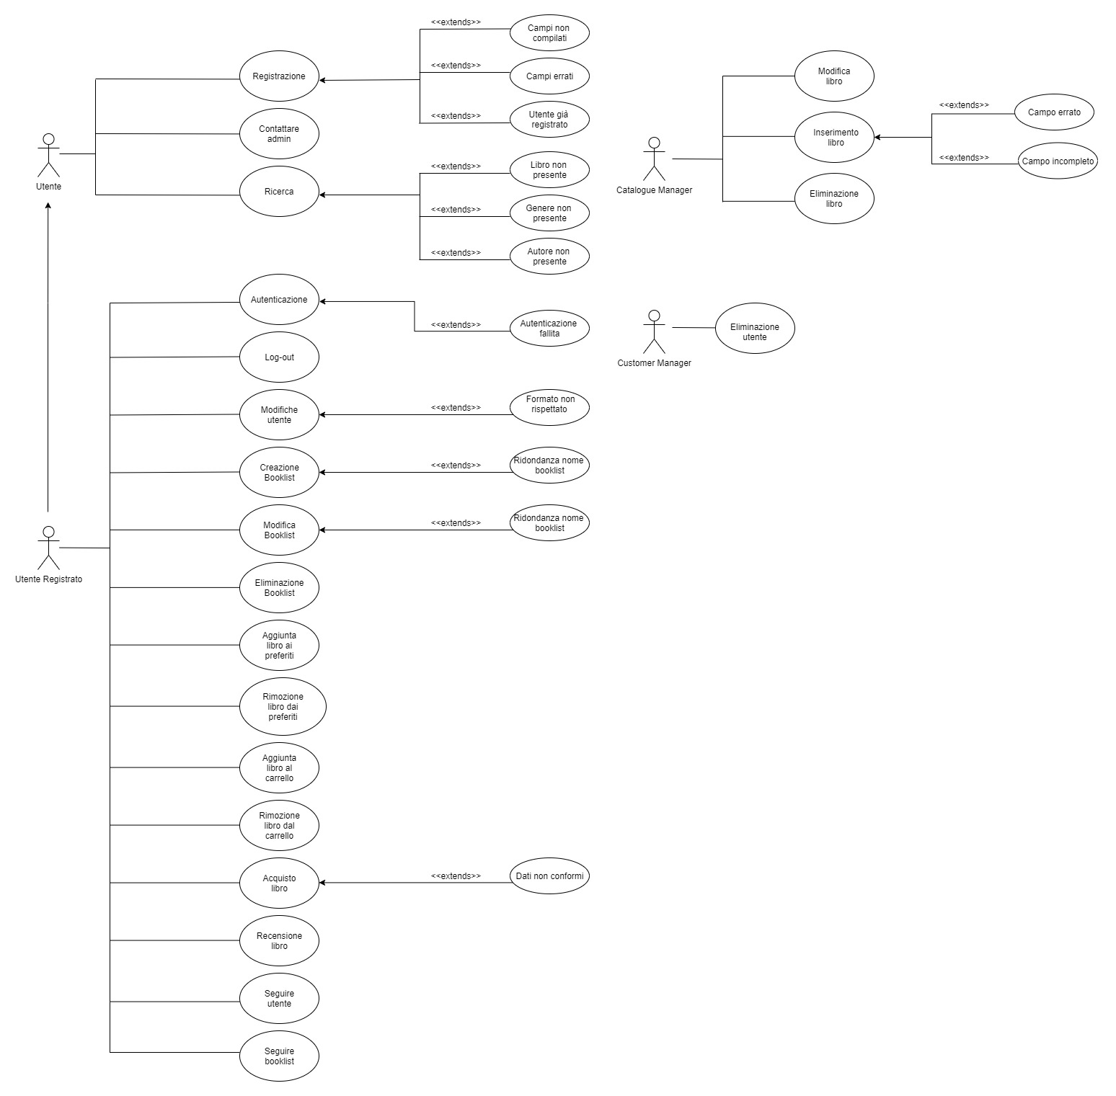

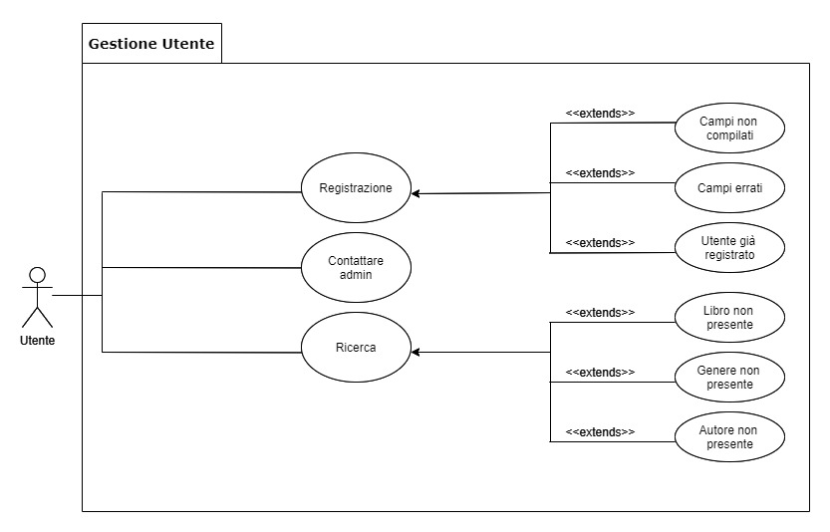

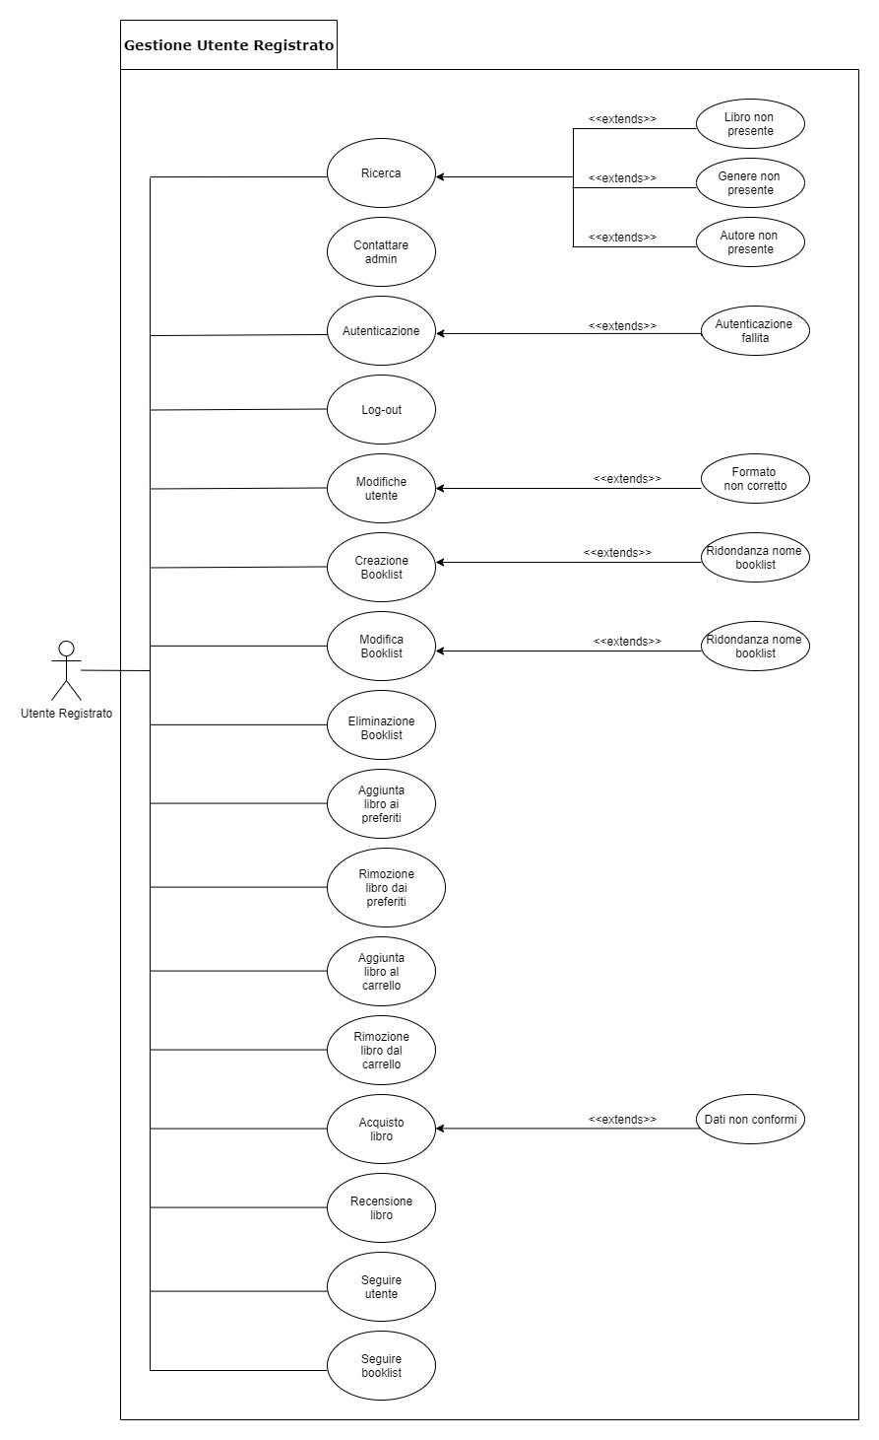

3.4.2.1 Gestione Account

|  |  |
| --- | --- |
| **ID:** | UC\_1 |
| **Nome caso d’uso:** | Registrazione |
| **Partecipanti:** | Utente |
| **Entry condition:** | L’utente da browser accede al sito *SocialBook* e accede alla sezione *Registrazione*. |
| **Flusso degli eventi:** | 1)Il sistema risponde presentando un form.  2) L’utente completa il form inserendo username, e-mail, password, nome, cognome e una breve descrizione.  3)Quando il form è completo lo sottomette.  4) Il sistema verifica la validità dei campi e restituisce un messaggio. |
| **Exit condition:** | L’utente è stato registrato nel sistema. |
| **Eccezione:** | 4.1)Se non ha compilato tutti i campi, UC\_1.1 *Campi non compilati:* viene visualizzata una schermata d’errore che chiede la compilazione dei campi mancanti.  4.2) Se ha compilato i campi in modo errato, UC\_1.2 *Campi errati:* viene visualizzata una schermata d’errore che chiede la ricompilazione dei campi errati.  4.3) Se username ed e-mail sono già presenti, UC\_1.3 *Utente già registrato: v*iene visualizzata una schermata d’errore che chiede di scegliere un altro username o un’altra e-mail. |

|  |  |
| --- | --- |
| **ID:** | UC\_2 |
| **Nome caso d’uso:** | Autenticazione |
| **Partecipanti:** | Utente registrato |
| **Entry condition:** | L’utente deve aver aperto all’interno della piattaforma *SocialBook* il form di *Login*. |
| **Flusso degli eventi:** | 1)L’utente inserisce username e password, scelti al momento della registrazione.  2)Quando il form è completo, lo sottomette.  3) L’utente viene autenticato.  4) Il sistema lo reindirizza alla Homepage con utente loggato. |
| **Exit condition:** | L’utente ha effettuato l’accesso. |
| **Eccezione:** | 1)Se l’utente inserisce una combinazione di username e password errata, UC\_2.1 *Autenticazione fallita:* Viene visualizzata una schermata d’errore di username o password errata. |

|  |  |
| --- | --- |
| **ID:** | UC\_3 |
| **Nome caso d’uso:** | Log-out |
| **Partecipanti:** | Utente registrato |
| **Entry condition:** | L’utente deve aver effettuato l’accesso. |
| **Flusso degli eventi:** | 1) L’utente preme il bottone per effettuare il Log-out. |
| **Exit condition:** | L’utente viene reindirizzato alla *Homepage* del sito. |

|  |  |
| --- | --- |
| **ID:** | UC\_4 |
| **Nome caso d’uso:** | Modifiche utente |
| **Partecipanti:** | Utente registrato |
| **Entry condition:** | L’utente deve aver effettuato l’accesso e deve trovarsi sulla propria area personale. |
| **Flusso degli eventi:** | 1) L’utente clicca sul pulsante di modifica delle proprie informazioni personali.  2.1) L’utente modifica la propria descrizione.  OPPURE  2.2) L’utente modifica la propria immagine.  OPPURE  2.3) L’utente modifica la propria password.  3) L’utente conferma le proprie modifiche.  4) Il sistema mostra una notifica di avvenuta modifica. |
| **Exit condition:** | L’utente vede la propria area personale modificata. |
| **Eccezione:** | 1) Se la nuova password inserita non rispetta il formato, UC\_4.1 *Formato non rispettato:* visualizzato un messaggio di errore. |

3.4.2.2 Ricerca

|  |  |
| --- | --- |
| **ID:** | UC\_5 |
| **Nome caso d’uso:** | Ricerca per titolo |
| **Partecipanti:** | Utente |
| **Entry condition:** | L’utente può essere autenticato o meno e può trovarsi in qualsiasi pagina del sito. |
| **Flusso degli eventi:** | 1) L’utente digita sulla barra di ricerca il titolo di un libro.  2) L’utente avvia la ricerca, cliccando sul bottone.  3) Il sistema mostra il libro trovato. |
| **Exit condition:** | L’utente vede il libro cercato. |
| **Eccezione:** | 1) Se il libro cercato non è presente, UC\_5.1 *Libro non presente:* visualizzato un messaggio di errore. |

|  |  |
| --- | --- |
| **ID:** | UC\_6 |
| **Nome caso d’uso:** | Ricerca per genere/autore |
| **Partecipanti:** | Utente |
| **Entry condition:** | L’utente può essere autenticato o meno e può trovarsi in qualsiasi pagina del sito. |
| **Flusso degli eventi:** | 1) L’utente digita sulla barra di ricerca un genere/autore.  2) L’utente avvia la ricerca, cliccando sul bottone.  3) Il sistema mostra una lista di libri del genere/autore cercato. |
| **Exit condition:** | L’utente vede i libri del genere/autore cercato. |
| **Eccezione:** | 1) Se non sono presenti libri di quel genere, UC\_6.1*: Genere non presente:* visualizzato un messaggio di errore.  2) Se non sono presenti libri di quell’autore, UC\_6.2*: Autore non presente:* visualizzato un messaggio di errore. |

3.4.2.3 Gestione BookList

|  |  |
| --- | --- |
| **ID:** | UC\_7 |
| **Nome caso d’uso:** | Creazione Booklist |
| **Partecipanti:** | Utente registrato |
| **Entry condition:** | L’utente deve aver effettuato l’accesso e deve trovarsi nella propria area personale, sezione di Gestione BookList. |
| **Flusso degli eventi:** | 1) Il sistema presenta un form per la creazione della booklist.  2) L’utente compila il form immettendo il nome della booklist.  3)L’utente sottomette il form.  4) Il sistema controlla i dati inseriti nel form.  5) Il sistema genera un messaggio di avvenuta modifica e mostra la lista delle booklist dell’utente. |
| **Exit condition:** | L’utente ha creato la bookList. |
| **Eccezione:** | 1) Se l’utente ha già una booklist con quel nome, UC\_7.1 *Ridondanza nome booklist:* viene visualizzato un messaggio di errore. |

|  |  |
| --- | --- |
| **ID:** | UC\_8 |
| **Nome caso d’uso:** | Eliminazione Booklist |
| **Partecipanti:** | Utente registrato |
| **Entry condition:** | L’utente deve aver effettuato l’accesso e deve trovarsi nella propria area personale, sezione di Gestione Booklist. |
| **Flusso degli eventi:** | 1)L’Utente seleziona la booklist da eliminare.  2) L’Utente elimina la booklist con il click sul relativo bottone di *Eliminazione.* |
| **Exit condition:** | Booklist eliminata. |

|  |  |
| --- | --- |
| **ID:** | UC\_9 |
| **Nome caso d’uso:** | Modifica Booklist |
| **Partecipanti:** | Utente registrato |
| **Entry condition:** | L’utente deve aver effettuato l’accesso e deve trovarsi nella propria area personale, sezione di Gestione Booklist. |
| **Flusso degli eventi:** | 1)L’utente seleziona la booklist da modificare*,* tra quelle che ha creato in precedenza.  2) Viene visualizzato il form con il nome della booklist selezionata e i libri contenuti in essa.  3.1) L’utente elimina con un click sul bottone *Elimina libro* un libro appartenente alla booklist.  OPPURE  3.2) L’utente aggiunge un libro con un click sul bottone *Aggiungi Libro.*  OPPURE  3.3) L’utente aggiunge un libro dalla pagina del libro cliccando sul bottone *Aggiungi a Booklist*, scegliendo la booklist dal form e cliccando *ok*.  OPPURE  3.4) L’utente modifica il nome della booklist.  4) L’utente sottomette il form.  5)Il sistema genera un messaggio di booklist modificata. |
| **Exit condition:** | Booklist modificata. |
| **Eccezione:** | 1) Se l’utente ha già una booklist con quel nome, UC\_9.1 *Ridondanza nome booklist*: viene visualizzato un messaggio di errore. |

3.4.2.4 Gestione preferiti

|  |  |
| --- | --- |
| **ID:** | UC\_10 |
| **Nome caso d’uso:** | Aggiunta libro ai preferiti |
| **Partecipanti:** | Utente registrato |
| **Entry condition:** | L’utente deve aver effettuato l’accesso e deve trovarsi nella pagina dove sono presenti le informazioni riguardanti il libro. |
| **Flusso degli eventi:** | 1)L’utente clicca sul bottone *Aggiungi ai preferiti.*  2)Il sistema genera un messaggio di aggiunta riuscita. |
| **Exit condition:** | Il libro è stato aggiunto ai preferiti. |

|  |  |
| --- | --- |
| **ID:** | UC\_11 |
| **Nome caso d’uso:** | Rimozione libro dai preferiti |
| **Partecipanti:** | Utente registrato |
| **Entry condition:** | L’utente deve aver effettuato l’accesso e deve trovarsi nell’area preferiti. |
| **Flusso degli eventi:** | 1)L’utente seleziona il libro da rimuovere.  2)L’Utente clicca sul bottone *Rimuovi dai preferiti.*  3) Il sistema genera un messaggio di rimozione riuscita. |
| **Exit condition:** | Il libro è stato rimosso dai preferiti. |

3.4.2.5 Gestione carrello

|  |  |
| --- | --- |
| **ID:** | UC\_12 |
| **Nome caso d’uso:** | Aggiunta al carrello |
| **Partecipanti:** | Utente registrato |
| **Entry condition:** | L’utente deve aver effettuato l’accesso e deve trovarsi nella pagina dove sono presenti le informazioni riguardanti il libro. |
| **Flusso degli eventi:** | 1) L’utente clicca sul pulsante *Aggiungi al carrello*.  2)Il sistema aggiunge il prodotto al carrello.  3)Il sistema reindirizza l’utente alla pagina del *Carrello*.  4)Il sistema genera un messaggio di aggiunta effettuata. |
| **Exit condition:** | Articolo aggiunto al carrello. |

|  |  |
| --- | --- |
| **ID:** | UC\_13 |
| **Nome caso d’uso:** | Rimozione libro da carrello |
| **Partecipanti:** | Utente registrato |
| **Entry condition:** | L’utente deve aver effettuato l’accesso e deve trovarsi nella pagina del Carrello. |
| **Flusso degli eventi:** | 1)Il sistema presenta la lista dei libri presenti nel carrello.  2) L’utente clicca sul pulsante *Rimuovi* in prossimità del libro scelto.  3)Il sistema genera un messaggio di elemento eliminato. |
| **Exit condition:** | Carrello modificato. |

|  |  |
| --- | --- |
| **ID:** | UC\_14 |
| **Nome caso d’uso:** | Acquisto libro |
| **Partecipanti:** | Utente registrato |
| **Entry condition:** | L’utente deve aver effettuato l’accesso e deve trovarsi nella pagina del Carrello. |
| **Flusso degli eventi:** | 1) Il sistema presenta la lista dei libri presenti nel carrello.  2) L’utente clicca sul bottone *Procedi all’acquisto*.  3) Il sistema propone una sezione con i metodi di pagamento già inseriti dall’utente e un form in cui inserire le informazioni su un nuovo metodo di pagamento.  4.1) L’utente sceglie un metodo di pagamento già salvato precedentemente.  OPPURE  4.2)L’utente compila e sottomette il form tramite bottone *Conferma*.  5) Il sistema genera un messaggio di avvenuto acquisto.  6) Il sistema reindirizza l’utente sulla pagina di home. |
| **Exit condition:** | Acquisto avvenuto. |
| **Eccezione:** | 1) Se l’utente inserisce dati non conformi alla richiesta del form, UC\_13.1 *Dati non conformi:* viene visualizzata una pagina di errore. |

3.4.2.6 Interazione Utente

|  |  |
| --- | --- |
| **ID:** | UC\_15 |
| **Nome caso d’uso:** | Recensione libro |
| **Partecipanti:** | Utente registrato |
| **Entry condition:** | L’utente deve aver effettuato l’accesso e deve trovarsi sulla pagina del libro. |
| **Flusso degli eventi:** | 1) L’utente scrive la recensione nell’apposito form  2) L’utente sottomette il form tramite bottone *Pubblica*.  3) Il sistema manda un messaggio di recensione pubblicata. |
| **Exit condition:** | Il libro ha un’altra recensione. |

|  |  |
| --- | --- |
| **ID:** | UC\_16 |
| **Nome caso d’uso:** | Seguire utente |
| **Partecipanti:** | Utente registrato |
| **Entry condition:** | L’utente deve aver effettuato l’accesso e deve essere sul profilo di un secondo utente*.* |
| **Flusso degli eventi:** | 1) L’utente clicca sul pulsante *Segui*.  2) Il sistema aggiorna la lista degli utenti seguiti e la lista dei seguaci dell’utente seguito.  3) Il sistema aggiorna la lista delle booklist.  4) Il sistema restituisce una notifica all’utente. |
| **Exit condition:** | Lista Booklists seguite aggiornate. |

|  |  |
| --- | --- |
| **ID:** | UC\_17 |
| **Nome caso d’uso:** | Seguire booklist |
| **Partecipanti:** | Utente registrato |
| **Entry condition:** | L’utente deve aver effettuato l’accesso*.* |
| **Flusso degli eventi:** | 1)L’utente visualizza una booklist.  2)L’utente clicca sul pulsante segui.  3)Il sistema restituisce una notifica all’utente. |
| **Exit condition:** | Booklist aggiunta alla lista delle booklist seguite. |

|  |  |
| --- | --- |
| **ID:** | UC\_18 |
| **Nome caso d’uso:** | Contattare customer manager/system manager |
| **Partecipanti:** | Utente registrato |
| **Entry condition:** | L’utente deve essere nella pagina *Contattaci*. |
| **Flusso degli eventi:** | 1)Il sistema propone un form con le informazioni relative alla mail.  2)L’utente sottomette il form attraverso il bottone *Invia mail.*  3)Il sistema restituisce una notifica all’utente. |
| **Exit condition:** | La mail viene inviata al customer manager (se si tratta della segnalazione di violazione della policy del sistema da parte di un utente) oppure al system manager (se si tratta della segnalazione di un bug del sistema). |

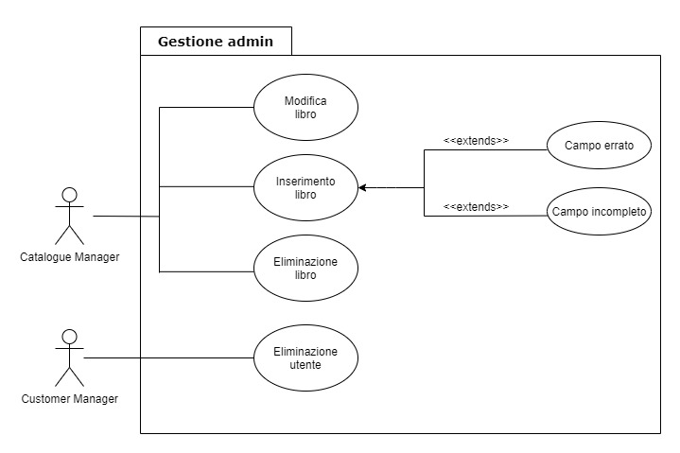

3.4.2.7 Gestione Admin

|  |  |
| --- | --- |
| **ID:** | UC\_19 |
| **Nome caso d’uso:** | Inserimento libro |
| **Partecipanti:** | Catalogue manager |
| **Entry condition:** | Il catalogue manager si è autenticato ed è nella sua area personale sezione *Libri*. |
| **Flusso degli eventi:** | 1) Il catalogue manager clicca sul bottone *Aggiungi libro.*  2) Il sistema presenta un form da compilare con le informazioni del libro.  3) Il catalogue manager sottomette il form dopo averlo compilato attraverso il bottone *Aggiungi.*  4) Il sistema invia una notifica al catalogue manager.  5) L’admin viene riportato nella sua area personale. |
| **Exit condition:** | Libro aggiunto, lista libri aggiornata. |
| **Eccezione:** | 1) L’inserimento di dati errati UC\_19.1 *Campo Errato:* viene visualizzata una pagina di errore.  2) La mancata compilazione di uno o più campi UC\_19.2 *Campo incompleto:*  viene visualizzata una pagina di errore. |

|  |  |
| --- | --- |
| **ID:** | UC\_20 |
| **Nome caso d’uso:** | Modifica Libro |
| **Partecipanti:** | Catalogue manager |
| **Entry condition:** | Il catalogue manager si è autenticato ed è nella sua area personale sezione *Libri*. |
| **Flusso degli eventi:** | 1)Il catalogue manager clicca il bottone *Modifica* in prossimità del libro da modificare.  2) Il sistema presenta un form con le informazioni del libro, tra cui il prezzo (modificabile).  3) Il catalogue manager sottomette la modifica effettuata attraverso il bottone *Conferma.*  4) Il sistema notifica la riuscita della modifica.  5) Il catalogue manager viene riportato nella sua area personale. |
| **Exit condition:** | Libro modificato. |

|  |  |
| --- | --- |
| **ID:** | UC\_21 |
| **Nome caso d’uso:** | Eliminazione libro |
| **Partecipanti:** | Catalogue manager |
| **Entry condition:** | Il catalogue manager deve aver effettuato l’accesso e si trova nella sua area personale sezione *Libri.* |
| **Flusso degli eventi:** | 1) Il catalogue manager preme il bottone *Elimina* in prossimità del libro da eliminare.  2)Il sistema manda notifica di eliminazione riuscita al catalogue manager. |
| **Exit condition:** | Libro eliminato, lista libri aggiornata. |

|  |  |
| --- | --- |
| **ID:** | UC\_22 |
| **Nome caso d’uso:** | Eliminazione utente |
| **Partecipanti:** | Customer manager |
| **Entry condition:** | Il customer manager si è autenticato ed è nella sua area personale, sezione *Utenti.* |
| **Flusso degli eventi:** | 1) Il customer manager clicca sul bottone *Elimina* in prossimità dell’utente scelto.  2) Il sistema manda una notifica di eliminazione riuscita. |
| **Exit condition:** | Utente eliminato, lista utenti aggiornata. |

3.4.3 Modello ad oggetti

3.4.3.1 Tabella degli oggetti

|  |  |  |  |
| --- | --- | --- | --- |
| **NOME OGGETTO** | **TIPOLOGIA** | **DESCRIZIONE** |  |
| LoginForm | Boundary | Form che permette l’autenticazione dell’utente. |  |
| LoginButton | Boundary | Bottone che permette l’autenticazione dell’utente. |  |
| LogoutButton | Boundary | Bottone che permette di uscire dalla modalità utente registrato. |  |
| RegistrazioneForm | Boundary | Form di registrazione utente. |  |
| RegistrazioneButton | Boundary | Bottone che permette di confermare la registrazione. |  |
| RegistrazioneNotify | Boundary | Notifica di avvenuta registrazione. |  |
| NewBooklistForm | Boundary | Form che permette la creazione di una booklist. |  |
| BooklistNotify | Boundary | Notifica di avvenuta creazione/errore durante creazione. |  |
| SezioneBooklist | Boundary | Lista delle Booklist. |  |
| DeleteBooklistButton | Boundary | Bottone che permette l’eliminazione della booklist. |  |
| DeleteBookButton | Boundary | Bottone che permette l’eliminazione del libro scelto dalla booklist. |  |
| AddBookButton | Boundary | Bottone che permette l’aggiunta del libro scelto alla booklist. |  |
| ModifyBooklistNotify | Boundary | Notifica di avvenuta modifica della booklist. |  |
| ModifyBooklistForm | Boundary | Form che permette di modificare la booklist scelta. |  |
| AddFavButton | Boundary | Bottone che permette di aggiungere il libro ai preferiti. |  |
| AddFavNotify | Boundary | Notifica di avvenuta aggiunta libro ai preferiti. |  |
| AddCartButton | Boundary | Bottone che permette l’aggiunta al carrello del libro scelto. |  |
| AddCartNotify | Boundary | Notifica di avvenuta aggiunta del libro al carrello. |  |
| RemoveCartButton | Boundary | Bottone che permette di eliminare un libro dal carrello. |  |
| RemoveCartNotify | Boundary | Notifica di avvenuta eliminazione del libro scelto dal carrello. |  |
| ConfirmOrderButton | Boundary | Bottone che permette l’acquisto dell’ordine. | |
| ConfirmOrderNotify | Boundary | Notifica di acquisto avvenuto. | |
| PaginaCarrello | Boundary | Pagina del carrello. |  |
| PaymentForm | Boundary | Form che permette di inserire le informazioni sul metodo di pagamento. |  |
| PaymentNotify | Boundary | Notifica di errore per l’acquisto. |  |
| ReviewButton | Boundary | Bottone che permette di pubblicare la recensione del sito. |  |
| ReviewNotify | Boundary | Notifica di recensione correttamente pubblicata. |  |
| FollowUsrButton | Boundary | Bottone che permette di seguile un altro utente. |  |
| FollowUsrNotify | Boundary | Notifica che segnala che l’utente è stato correttamente seguito. |  |
| FollowBooklistButton | Boundary | Bottone che permette di seguire la booklist scelta. |  |
| FollowBooklistNotify | Boundary | Notifica che segnala che la booklist sia stata seguita correttamente. |  |
| ToAdmnButton | Boundary | Bottone che permette di inviare una mail all’admin. |  |
| ToAdmnForm | Boundary | Form che permette di scrivere una mail all’admin. |  |
| ToAdmnNotify | Boundary | Notifica di avvenuto invio della mail. |  |
| InsertBookButton | Boundary | Bottone che permette di confermare l’inserimento del libro al catalogo del sito. |  |
| InsertBookForm | Boundary | Form che permette di inserire un libro nel catalogo del sito. |  |
| InsertBookNotify | Boundary | Notifica di avvenuto inserimento. |  |
| ModifyBookButton | Boundary | Bottone che permette di modificare il libro selezionato. |  |
| ModifyBookForm | Boundary | Form che permette di modificare le informazioni del libro scelto. |  |
| ConfirmModification | Boundary | Bottone di conferma per inviare le modifiche al DB. |  |
| ModifyBookNotify | Boundary | Notifica di avvenuta modifica. |  |
| RemoveBookButton | Boundary | Bottone che permette di eliminare un libro dal catalogo del sito. |  |
| RemoveBookNotify | Boundary | Notifica di riuscita eliminazione del libro. |  |
| SezioneUtenti | Boundary | Lista degli utenti registrati. |  |
| RemoveUsrButton | Boundary | Bottone che permette di eliminare un utente registrato. |  |
| RemoveUsrNotify | Boundary | Notifica di avvenuta rimozione utente. |  |
| RicercaSearchBar | Boundary | Barra di ricerca. |  |
| RicercaNotify | Boundary | Notifica di errore per la ricerca di un libro (in base al titolo/genere/autore). |  |
| Autore | Entity | Rappresenta un generico autore di libri. |  |
| Libro | Entity | Rappresenta un libro generico. |  |
| Booklist | Entity | Rappresenta la booklist, una lista di libri creata dall’utente. |  |
| User | Entity | Rappresenta l’utente non registrato. |  |
| Customer | Entity | Rappresenta l’utente registrato. |  |
| ListaCustomer | Entity | Rappresenta un insieme di utenti registrati. |  |
| Ordine | Entity | Rappresenta la lista di libri acquistata in una data precisa,da un utente preciso. |  |
| ListaOrdini | Entity | Rappresenta la lista degli ordini di un utente preciso. |  |
| Recensione | Entity | Rappresenta la recensione generica di un libro. |  |
| ListaRecensioni | Entity | Rappresenta la generica lista di libri. |  |
| ListaBookList | Entity | Rappresenta la lista di booklist. |  |
| RegistrazioneControl | Control | Gestisce la registrazione di un nuovo cliente al sistema. |  |
| LoginControl | Control | Gestisce il login dell’utente nel sistema. |  |
| LogoutControl | Control | Gestisce il logout dell’utente dal sistema. |  |
| NewBooklistControl | Control | Gestisce la creazione della nuova booklist di un utente. |  |
| DeleteBooklistControl | Control | Gestisce l’eliminazione di una booklist. |  |
| AddToBooklistControl | Control | Gestisce l’inserimento di un libro in una booklist o nei preferiti. |  |
| AddToCartControl | Control | Gestisce l’inserimento di un libro nel carrello. |  |
| RemoveFromCartControl | Control | Gestisce la rimozione di un libro dal carrello. |  |
| BuyBookControl | Control | Gestisce l’acquisto del libro. |  |
| ReviewControl | Control | Gestisce la pubblicazione di una recensione. |  |
| FollowUsrControl | Control | Gestisce l’aggiornamento delle booklist seguite e la lista degli utenti seguiti dopo che ne segue un altro, aggiornerà anche la lista dei seguaci dell’utente seguito. |  |
| FollowBooklistControl | Control | Gestisce l’aggiornamento delle booklist seguite dall’utente dopo aver seguito una nuova booklist. |  |
| ToAdmnControl | Control | Gestisce la richiesta di contattare l’admin da parte di un utente. |  |
| AddToCatalogControl | Control | Gestisce l’inserimento di un nuovo libro nel catalogo del sistema. |  |
| ModifyBookControl | Control | Gestisce la modifica del prezzo del libro. |  |
| RemoveFromCatalogControl | Control | Gestisce la rimozione di un libro dal catalogo del sistema. |  |
| RemoveUserControl | Control | Gestisce la rimozione di un utente registrato dal sistema. |  |
| RicercaControl | Control | Gestisce la ricerca di un libro (in base al titolo/genere/autore) da parte dell’utente. |  |

3.4.3.2 Class diagram

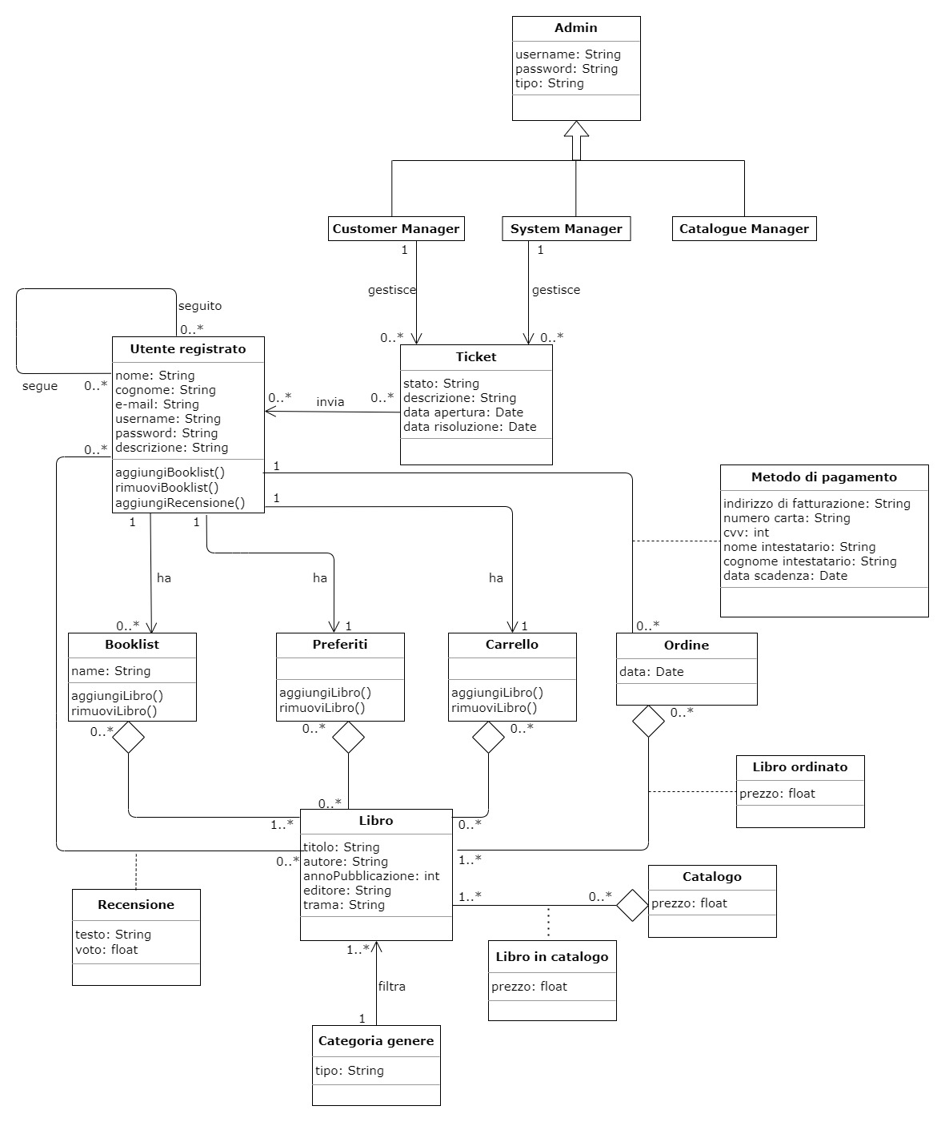

3.4.4 Modelli dinamici

3.4.4.1 Statechart diagram

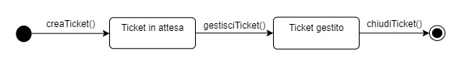

3.4.4.2 Sequence Diagram

##### SD Ricerca

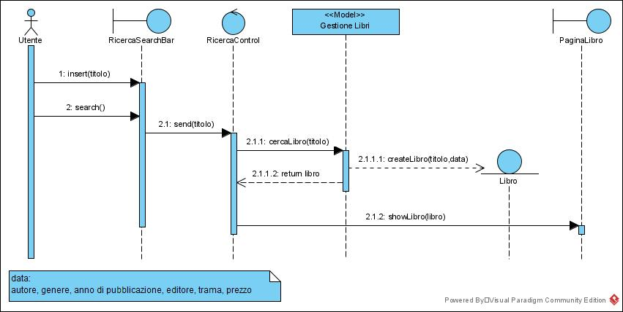

**SD Ricerca\_eccezione**

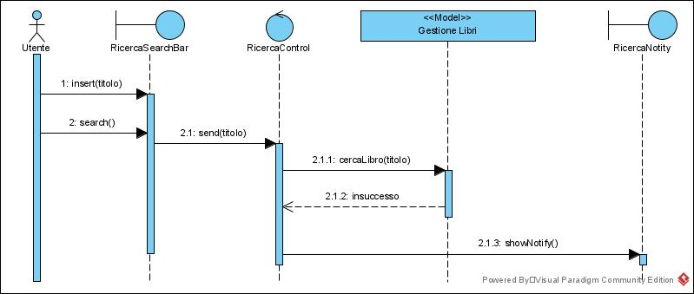

##### SD Registrazione

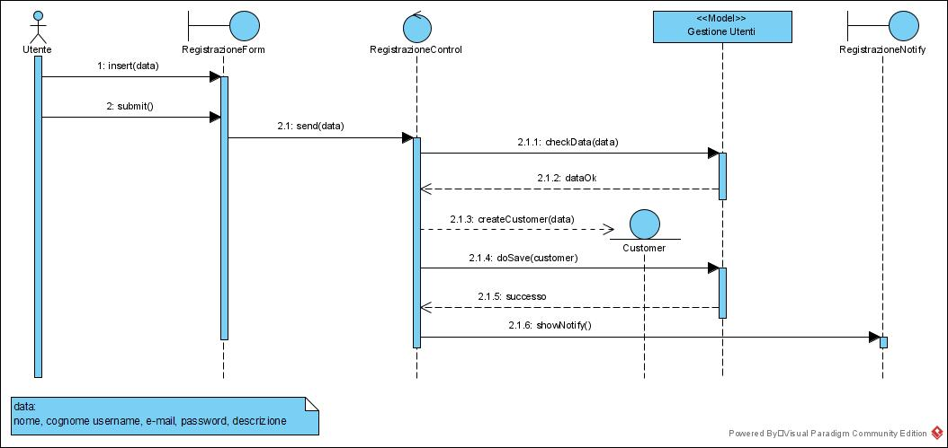

**SD Registrazione\_eccezione1**

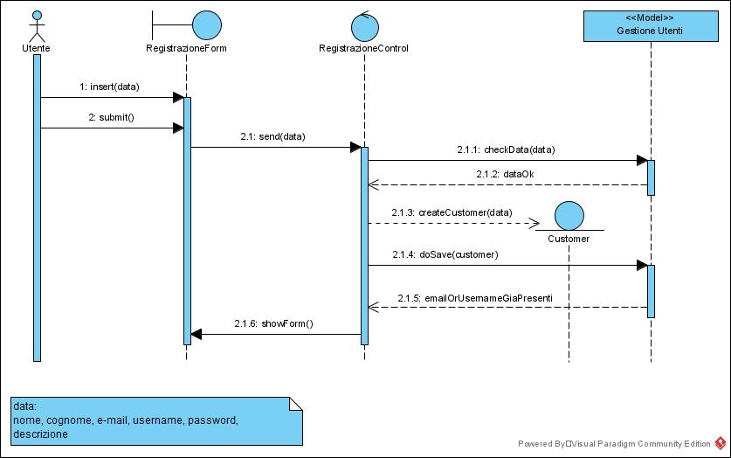

**SD Registrazione\_eccezione2**

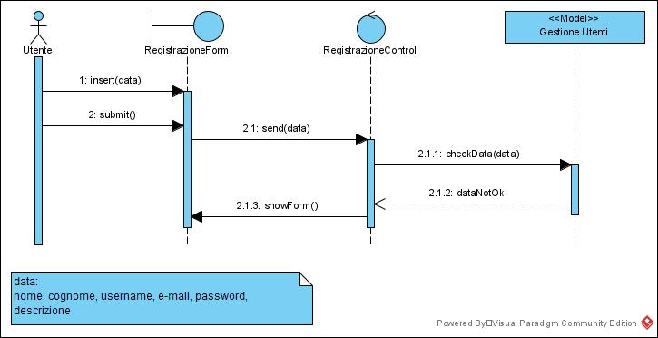

##### SD Accesso

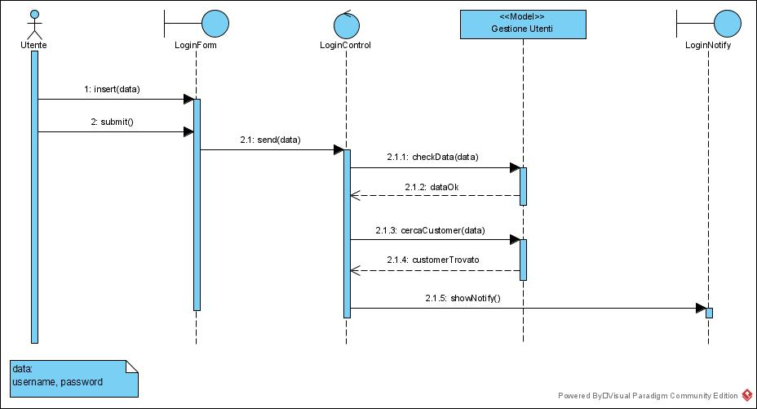

**SD Accesso\_eccezione**

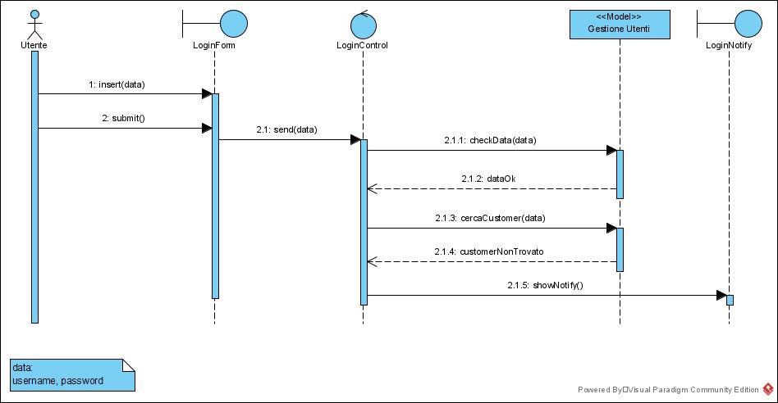

##### SD Aggiunta al carrello

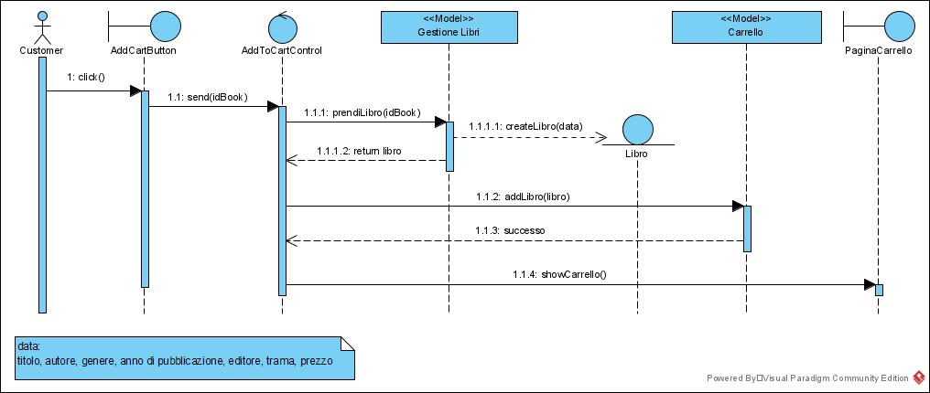

##### SD Acquisto

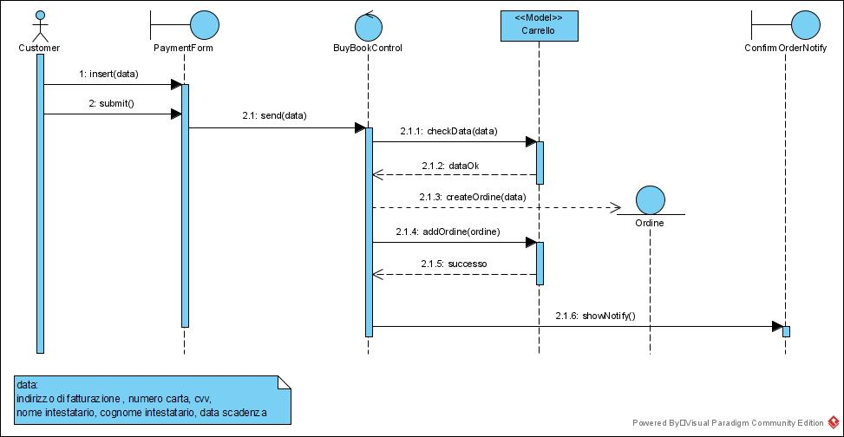

**SD Acquisto\_eccezione**

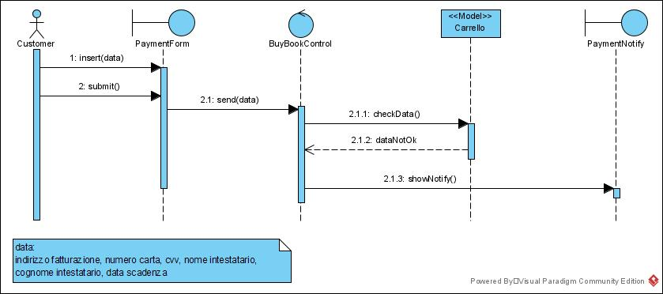

##### SD Creazione booklist

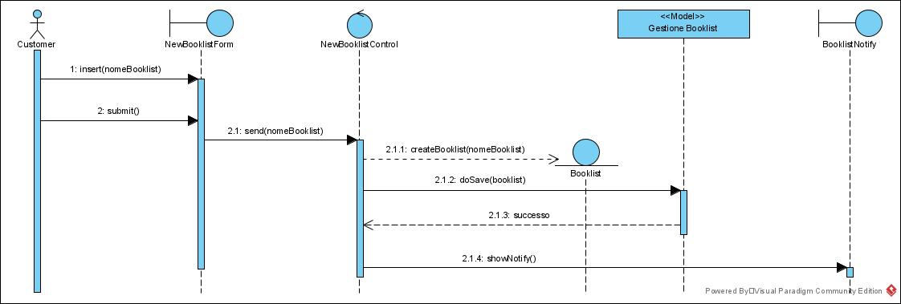

**SD Creazione booklist\_eccezione**

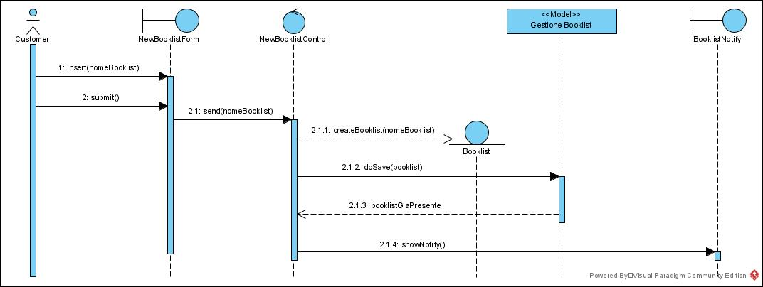

##### SD Eliminazione booklist

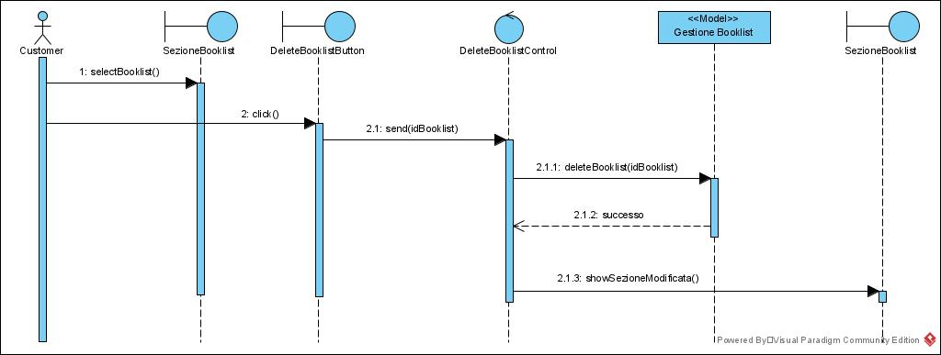

##### SD Segui utente

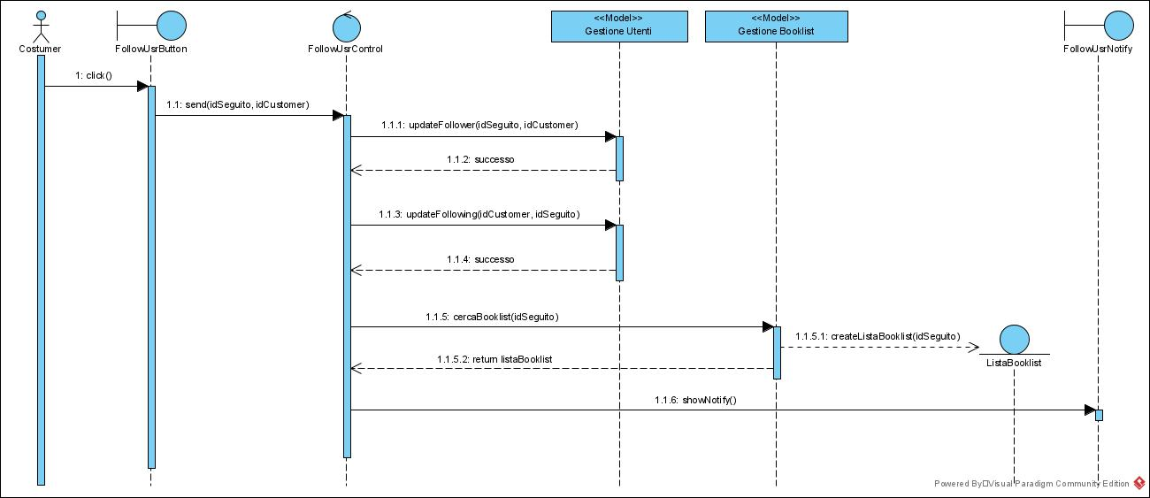

##### SD Eliminazione utente

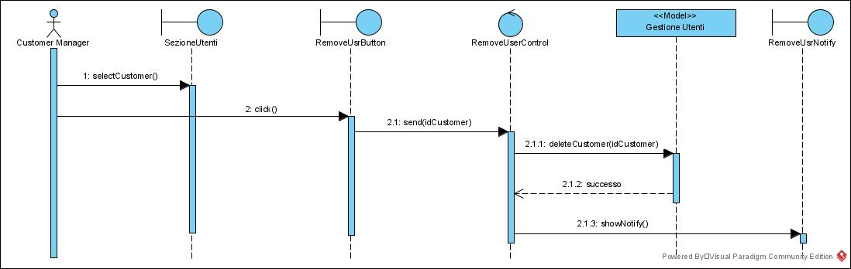

3.4.5 Interfaccia Utente e Mock-Up

Navigational-Path

##### Utente Non Registrato

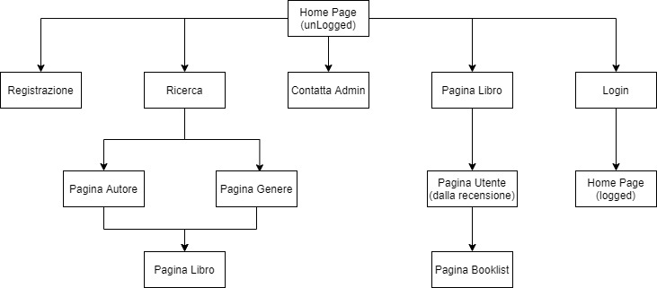

##### Utente Registrato

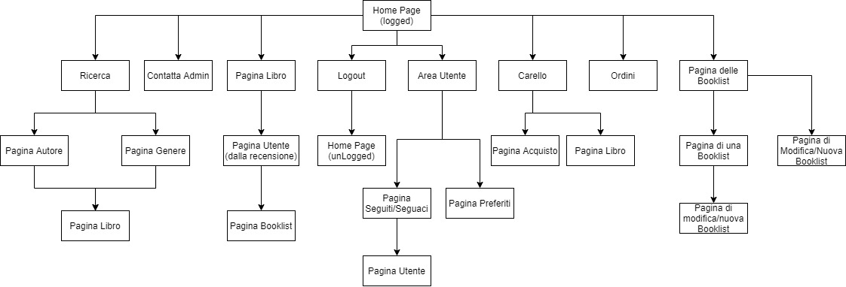

##### Customer Manager

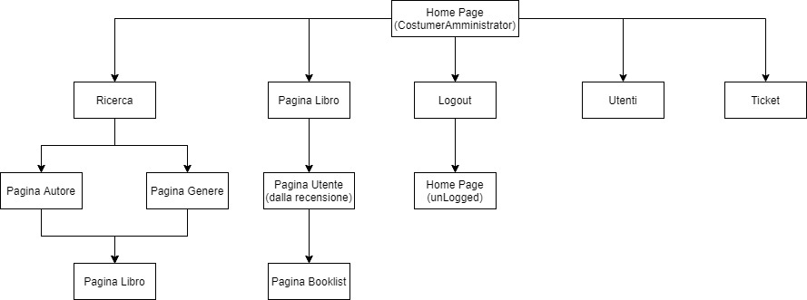

##### Catalogue Manager

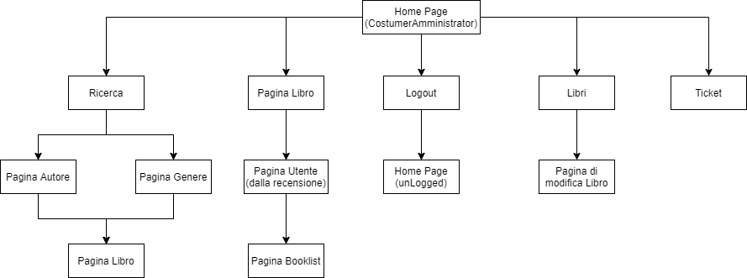

Mock-up

##### Login

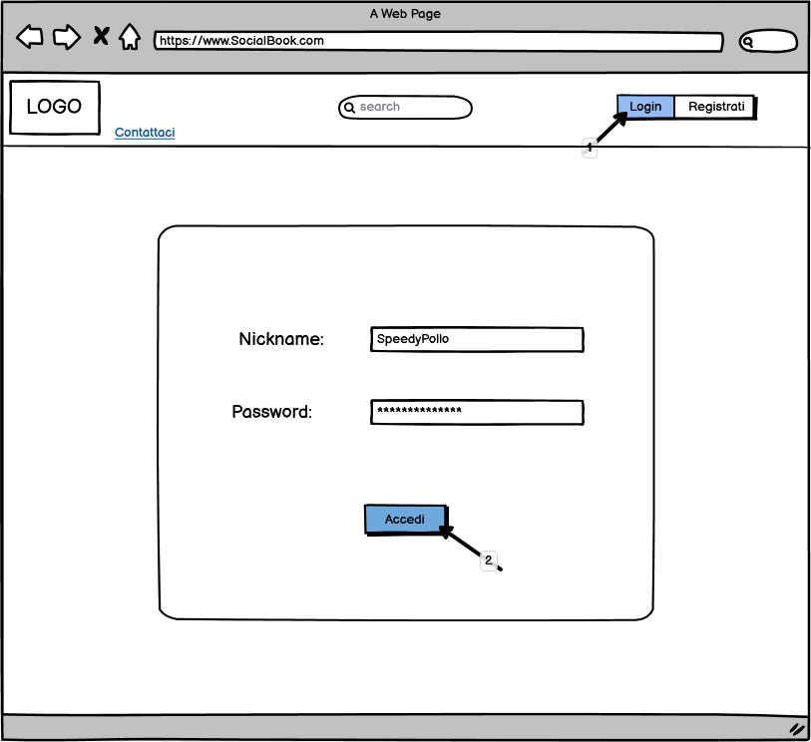

##### Crea Booklist1

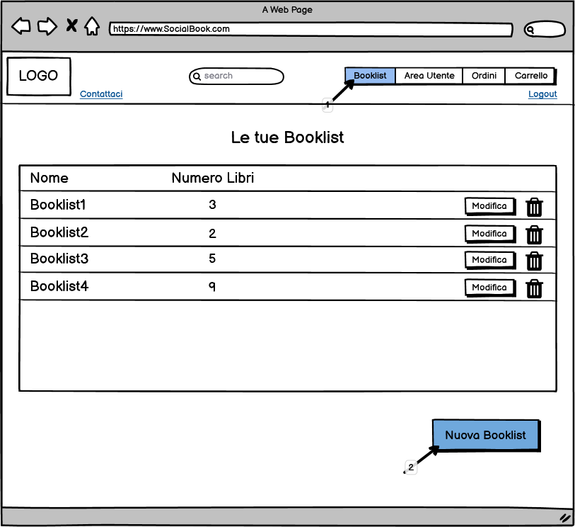

##### Modifica o Crea Booklist

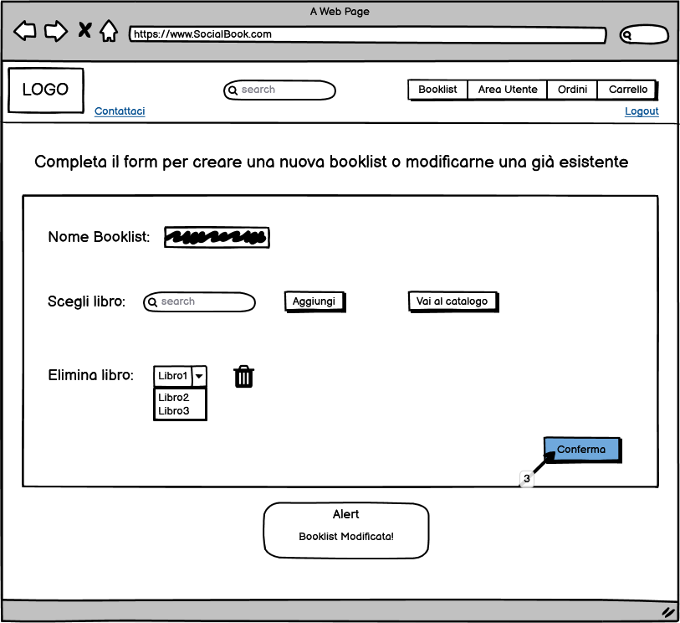

##### Modifica Booklist2

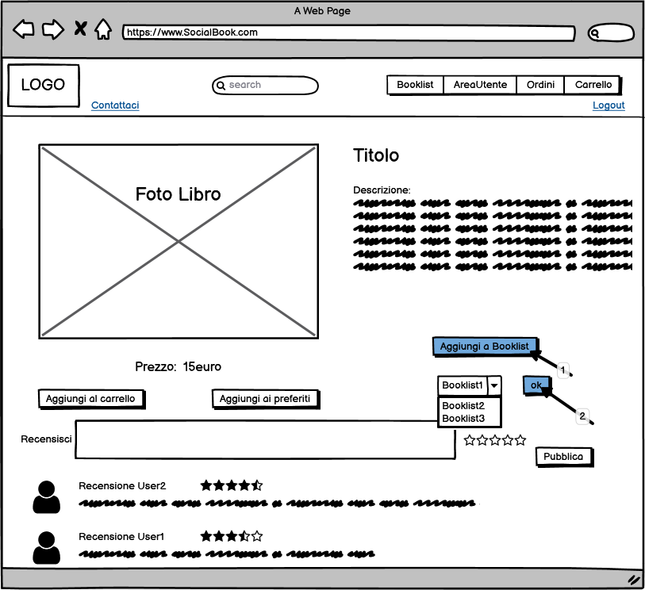

##### Eliminazione Booklist

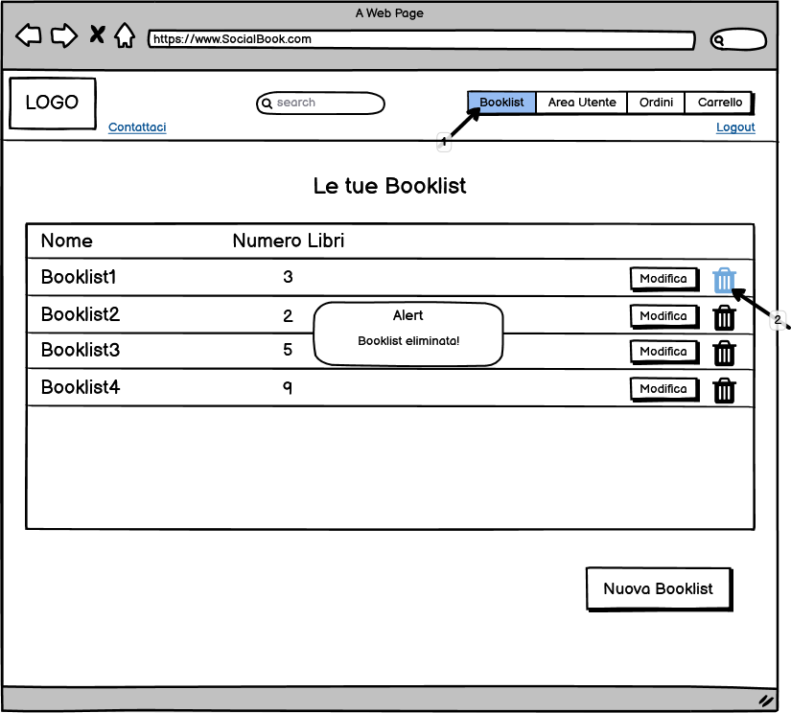

##### Aggiungi ai preferiti

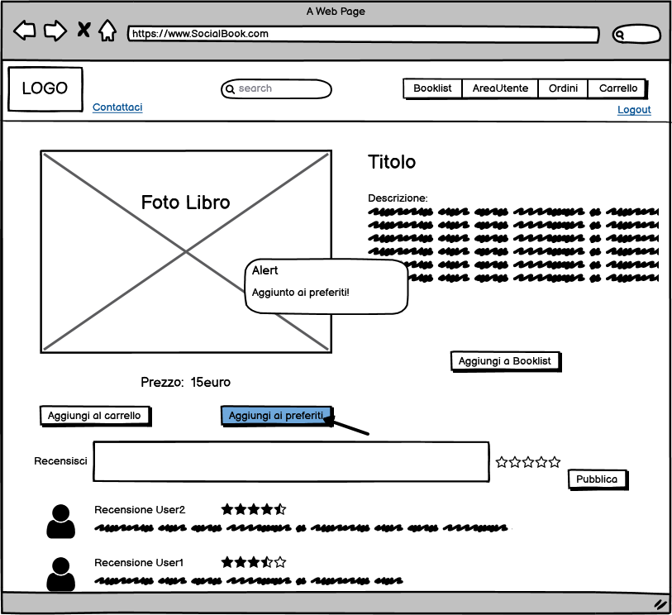

##### Elimina dai preferiti

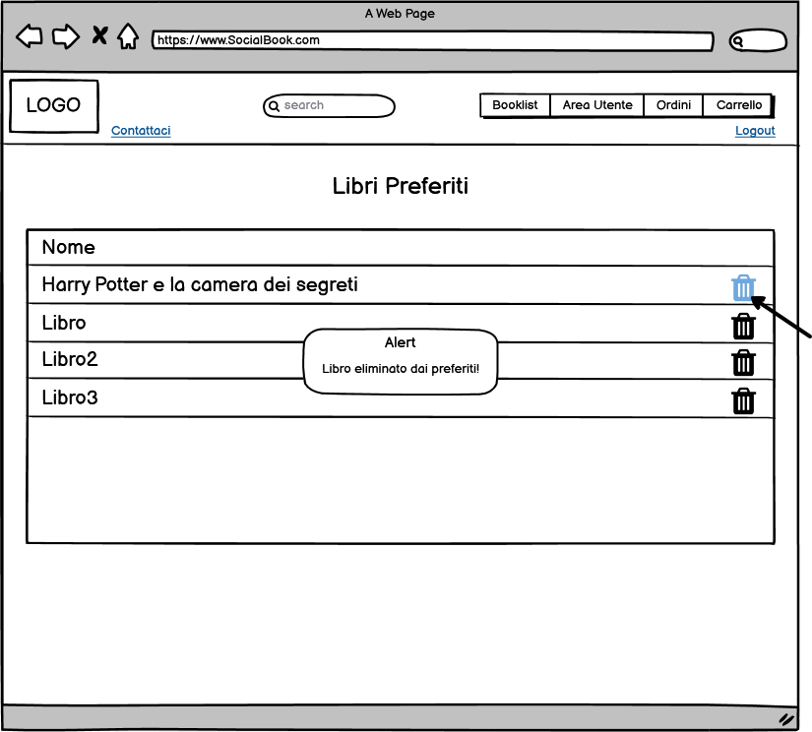

##### Aggiungi al Carrello

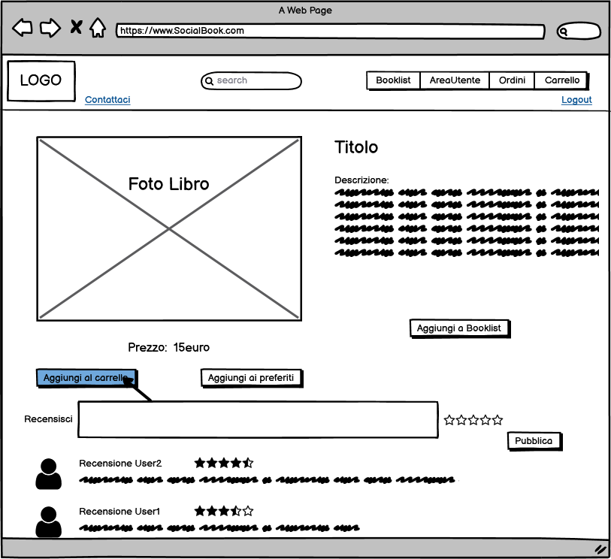

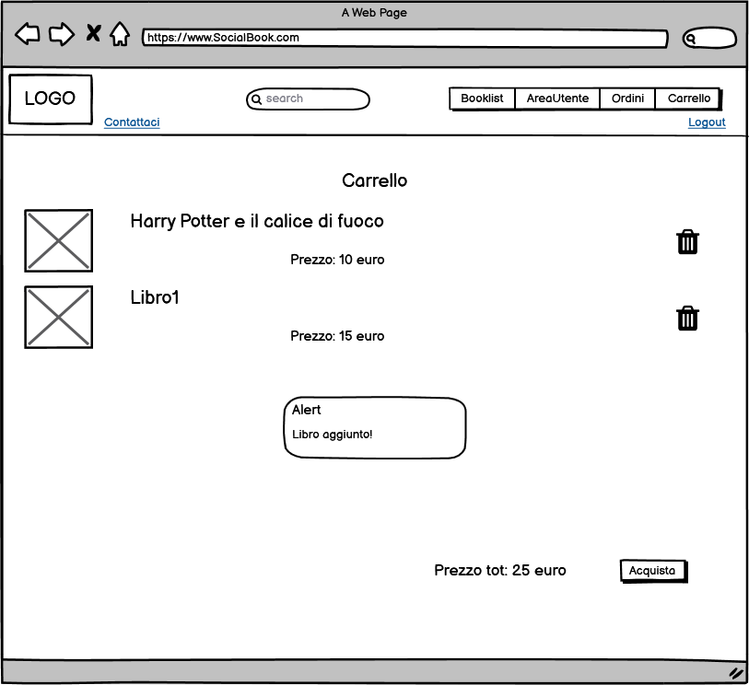

##### Elimina dal Carrello

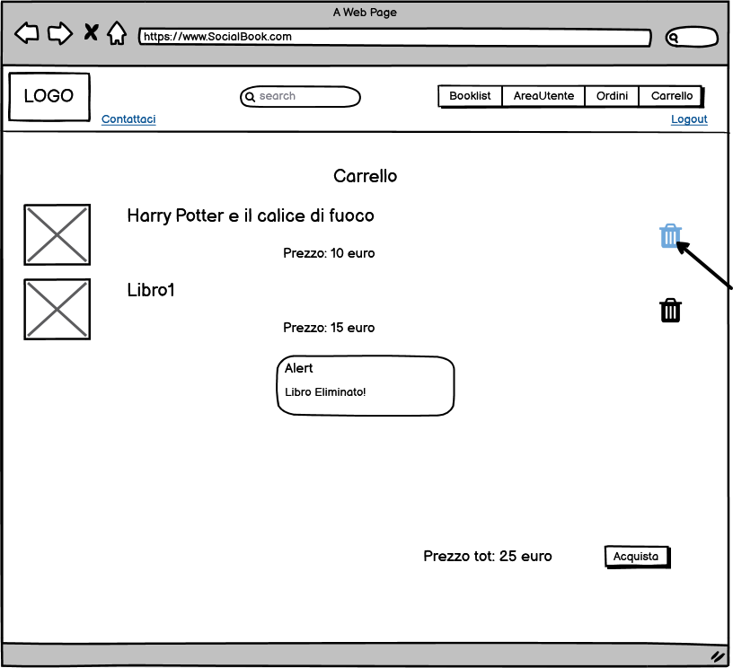

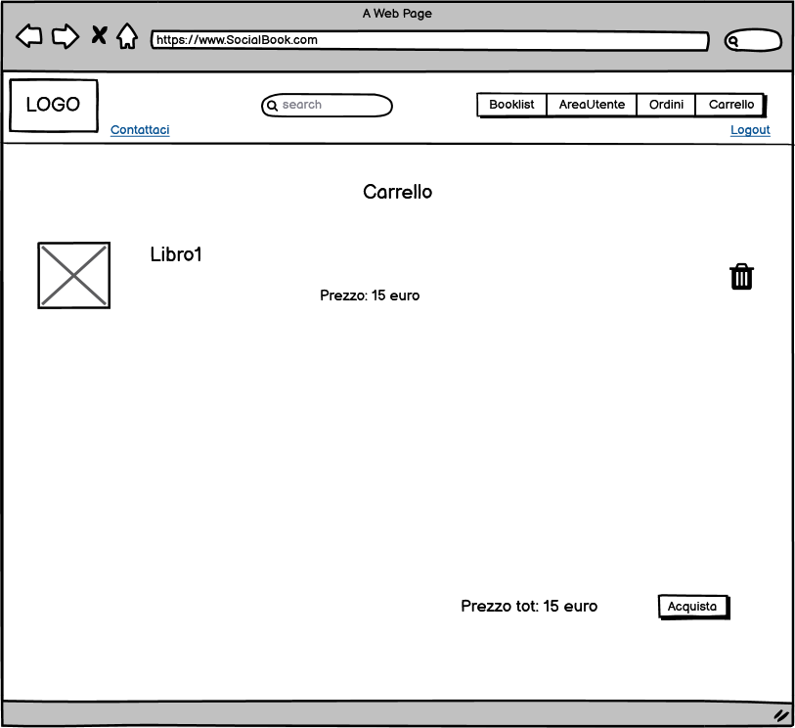

##### Acquisto

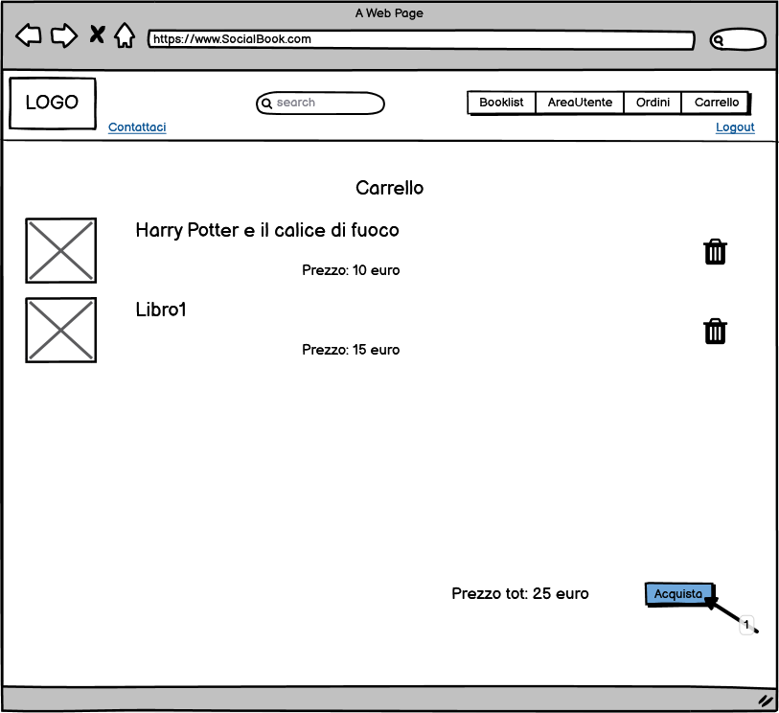

##### Recensione

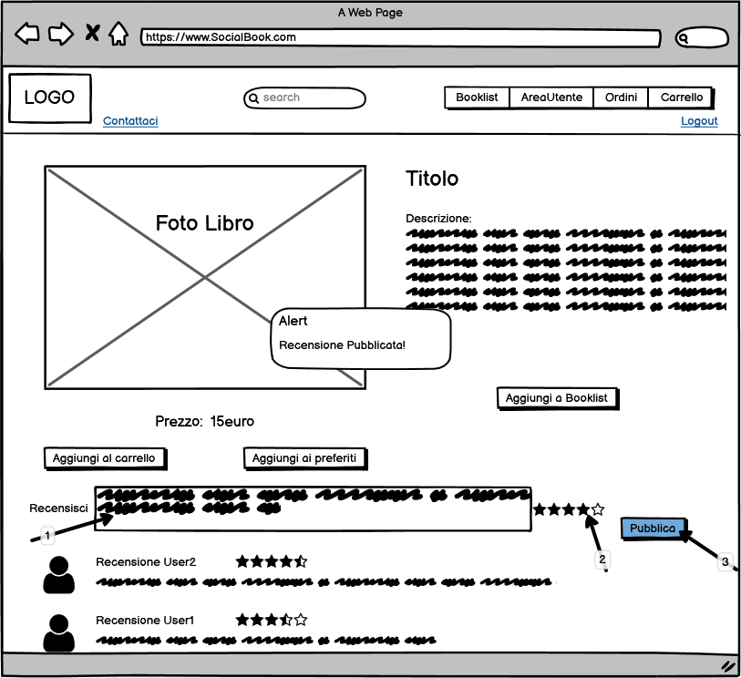

##### Segui Utente

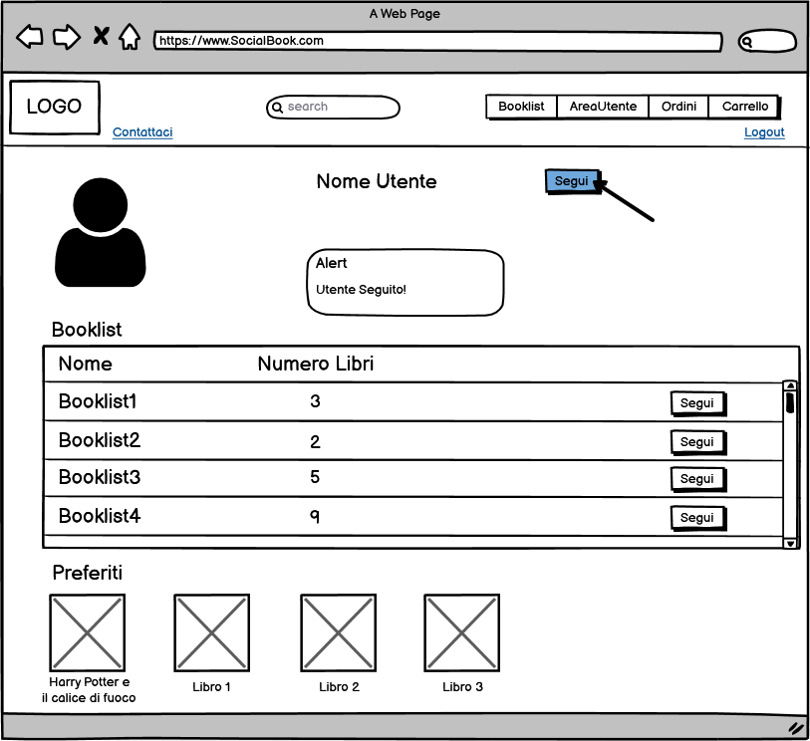

##### Segui Booklist

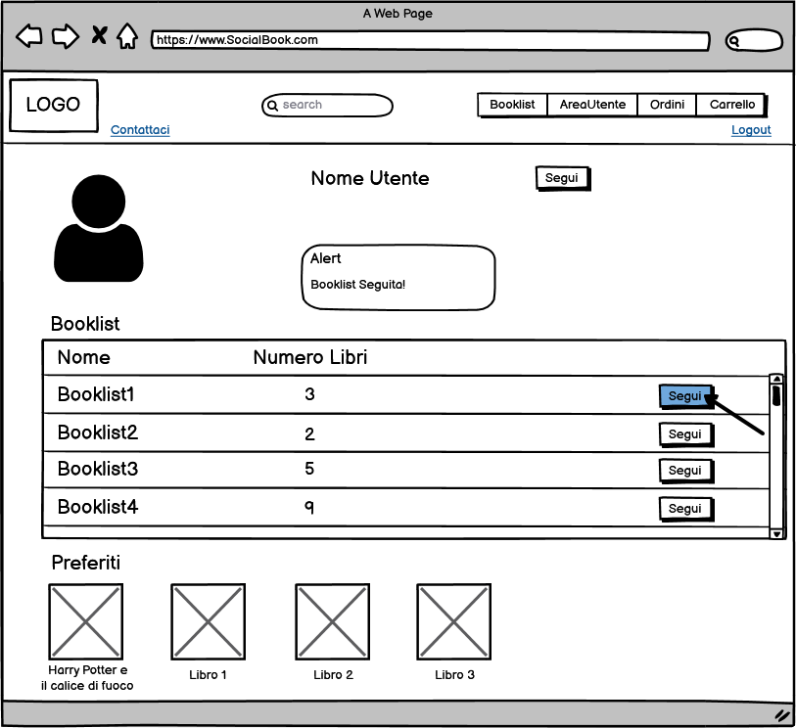

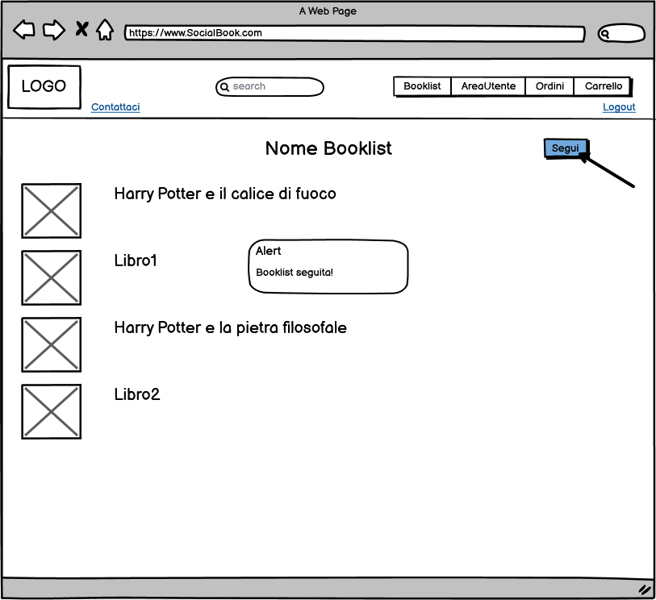

##### Inserimento libro1

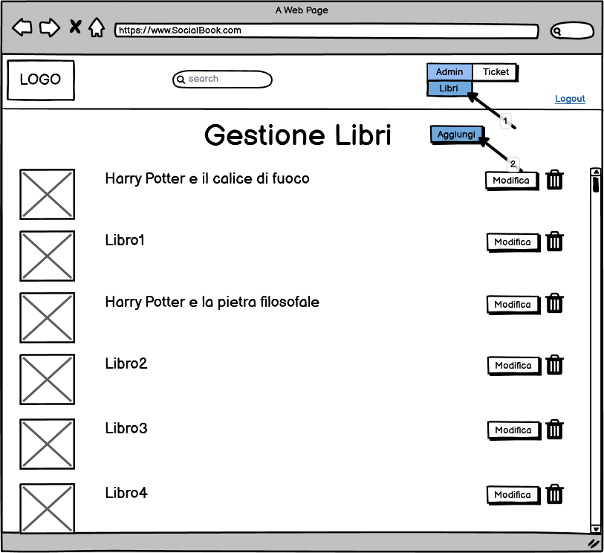

##### Eliminazione libro

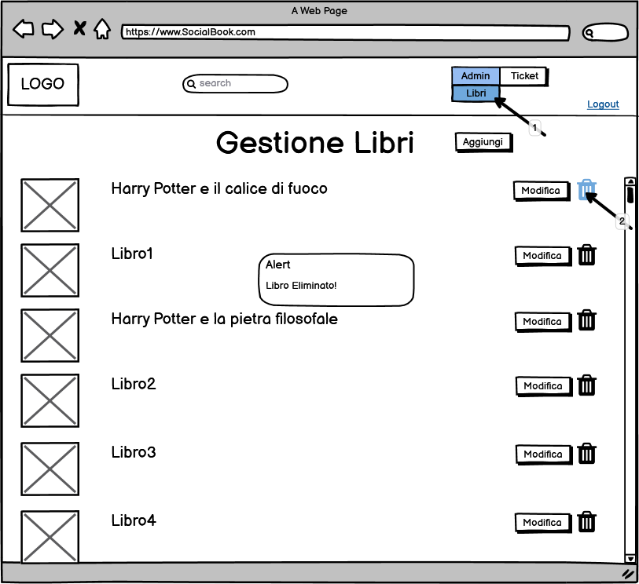

##### Modifica libro1

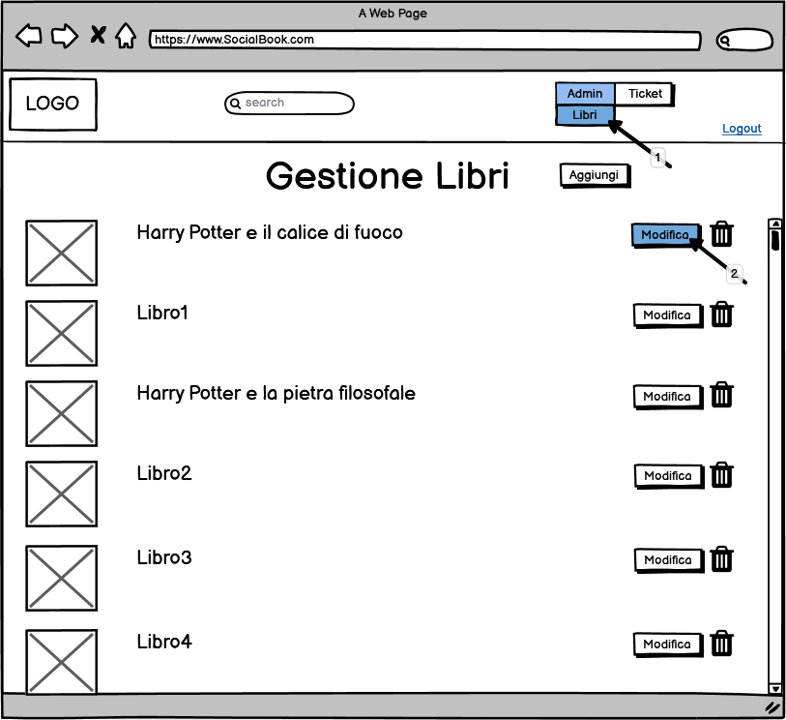

##### Inserimento libro2 o modifica libro2



##### Eliminazione utente

1. Glossario

**RAD(Requirement Analysis Document):** documento contenente informazioni inerenti al sistema da realizzare raccolte durante la fase di Requirement Analysis e Requirement Elicitation.

**Activity Diagram (ACTD):** diagramma che descrive un processo, identificando le variazioni di stato al verificarsi di alcune condizioni. Più precisamente gli activity diagram modellano situazioni in cui si svolgono una o più funzioni.

**Use Case(UC):** Tecnica usata nei processi di ingegneria del software per effettuare in maniera esaustiva e non ambigua la raccolta dei requisiti, al fine di produrre software di qualità.

**Class Diagram(CD):** Diagramma che consente di descrivere tipi di entità, con le loro caratteristiche ed eventuali tipi di relazioni.

**Sequence Diagram(SD):** Descrizione grafica degli oggetti che partecipano ad un caso d’uso, costruendo un grafo aciclico direzionato.

**StateChart Diagram(SCD):** Diagramma che mostra gli stati che sono assunti dall’entità o classe in risposta ad eventi esterni. L’evento è la descrizione dell’azione che comporta il cambiamento di stato, l’azione è l’evento che ne consegue, la guardia è l'eventuale condizione che si deve verificare perché si possa compiere l'azione.

**Utente:** Un utilizzatore della piattaforma che non si è ancora registrato.

**Utente registrato:** Un utilizzatore iscritto alla piattaforma.

**Customer manager:** Amministratore che si occupa della gestione degli utenti.

**System manager:** Amministratore che si occupa della gestione di bug, segnalati da utenti che utilizzano la piattaforma.

**Catalogue manager:** Amministratore che si occupa della gestione del catalogo libri.

**Admin:** Generalizzazione di customer manager,catalogue manager e system manager.